1. *DockerSheet personalizado (elaborado en txt)*
2. Contenedores simples

**Descargar imagen**

Docker pull mysql:9.2.0

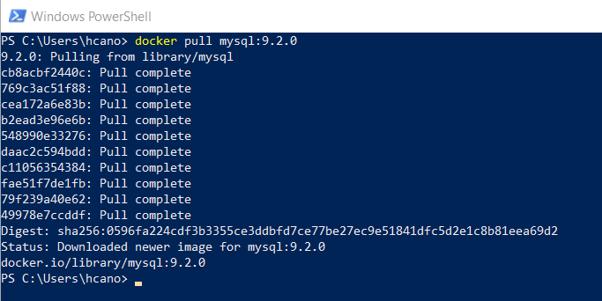

**Verificar listado de imágenes**

docker image ls

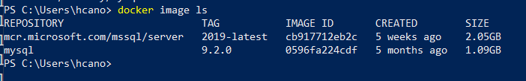

**Crear contenedor con la imagen descargada**

docker run --name contenedor_mysql -p 3306:3306 -e MYSQL_ROOT_PASSWORD=MiPassword123 mysql:9.2.0

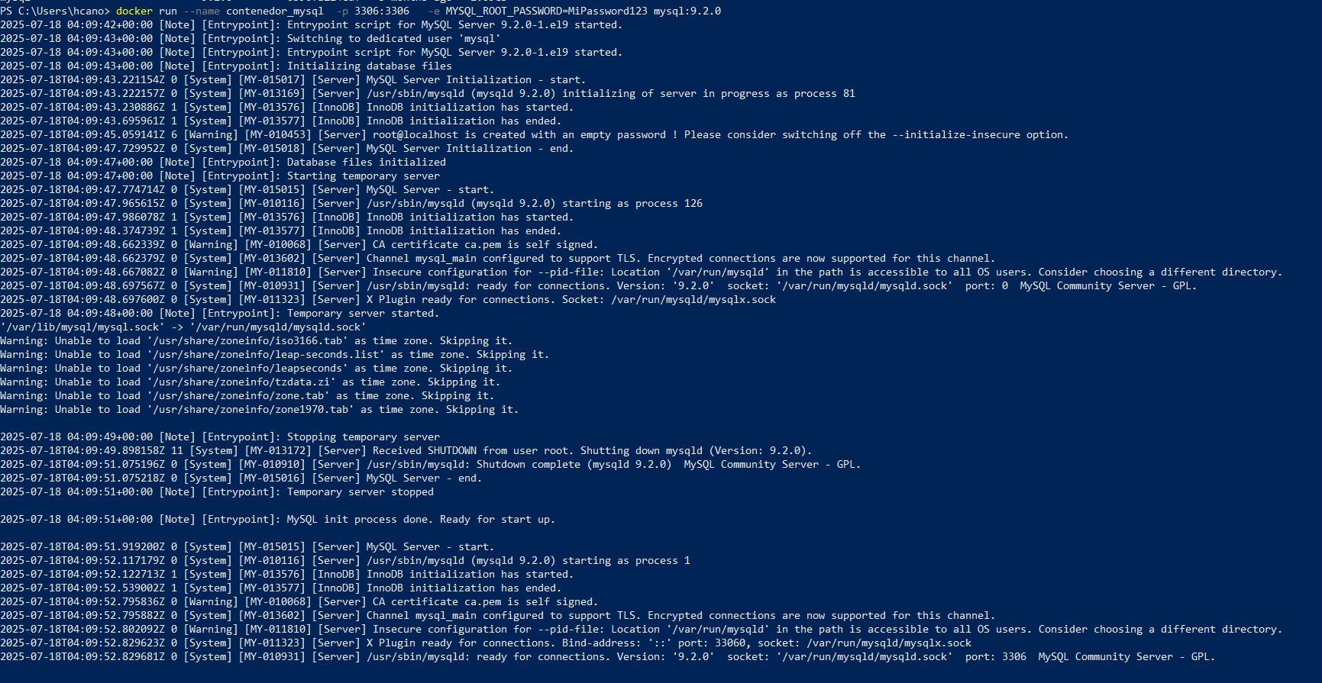

Verificar

docker ps



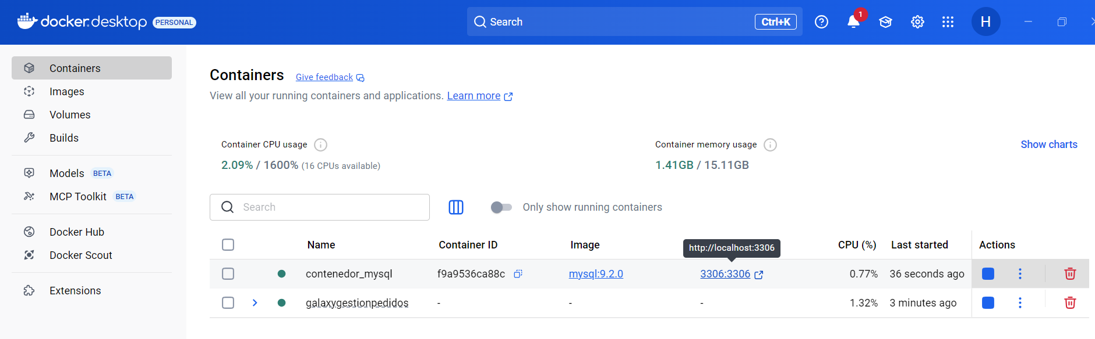

**Inspeccionamos contenedor:**

docker inspect contenedor_mysql

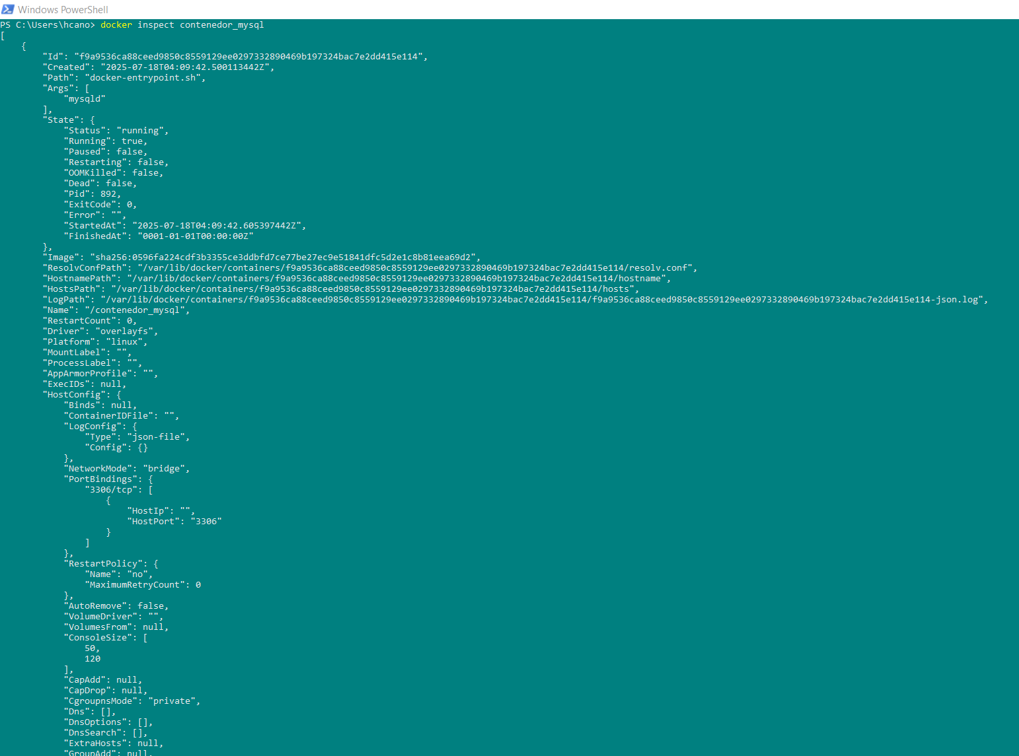

**Verificar logs**

docker logs contenedor_mysql

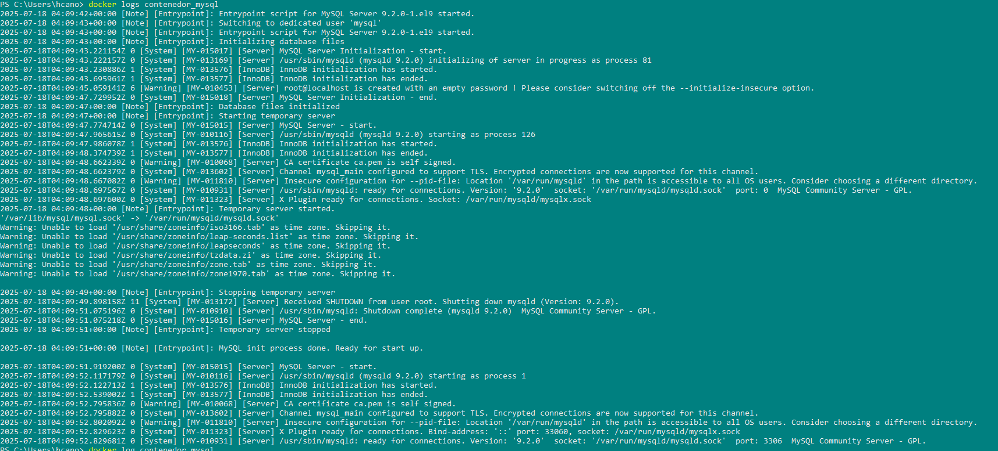

**Renombramos el contenedor:**

docker rename contenedor_mysql mysql_contenedor



**Eliminar el contenedor**

Detenemos el contenedor y verificamos

docker stop mysql_contenedor



docker ps -a



docker rm f9a9

docker ps



1. Conectando tres contenedores

**Crear la red donde estarán los 3 contenedores (postgres y 2 GUIS)**

docker network create red_tres_contenedores

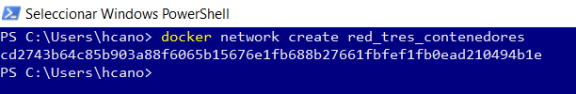

**Crear contenedor postgres**

docker run --name mypostgresql-v1 -e POSTGRESQL_PASSWORD=123456 --network=red_tres_contenedores bitnami/postgresql:15.10.0

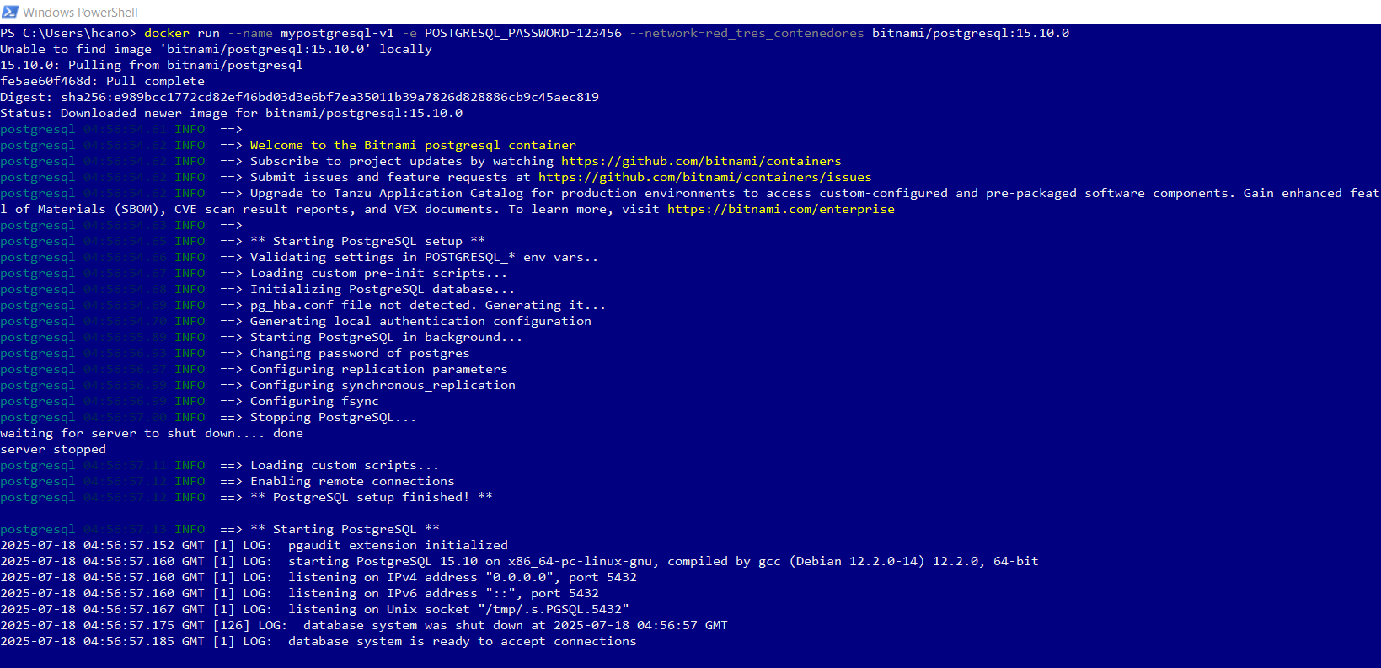

**Crear contenedor pgadmin**

docker run --name mypgadmin4-v1 -p 8083:80 -e PGADMIN_DEFAULT_EMAIL=hcano@email.com -e PGADMIN_DEFAULT_PASSWORD=123456 --network=red_tres_contenedores dpage/pgadmin4:8.13.0

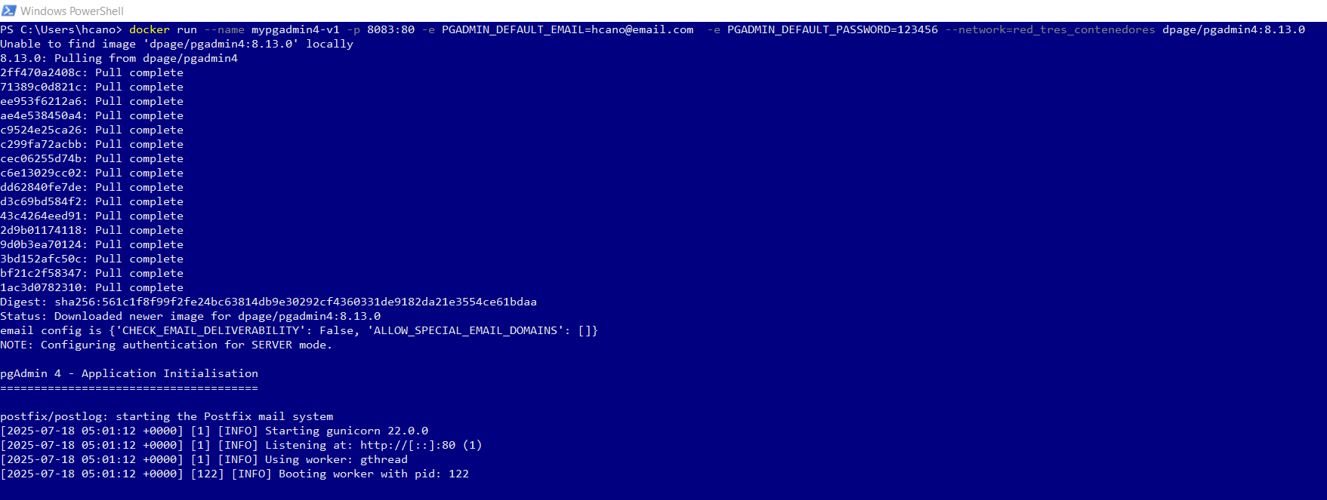

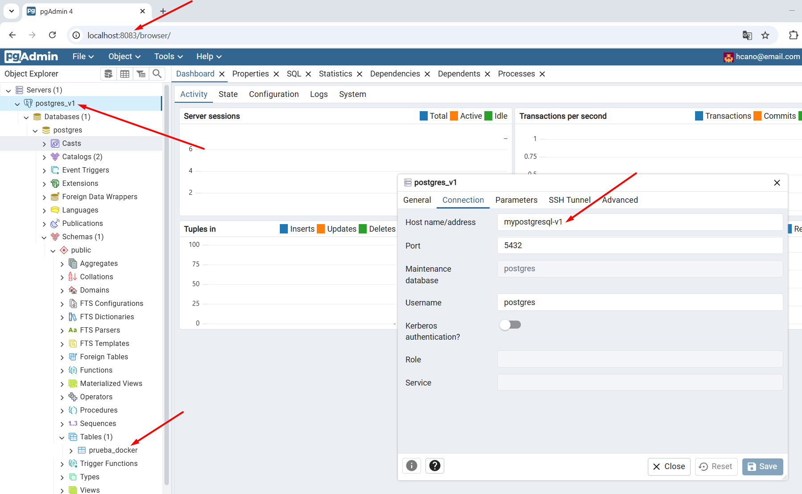

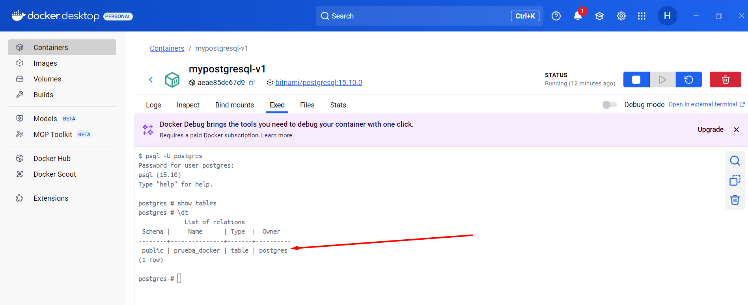

**Crear contenedor adminer**

docker run --name adminer_gui --network red_tres_contenedores -p 8081:8080 adminer:5.3.0

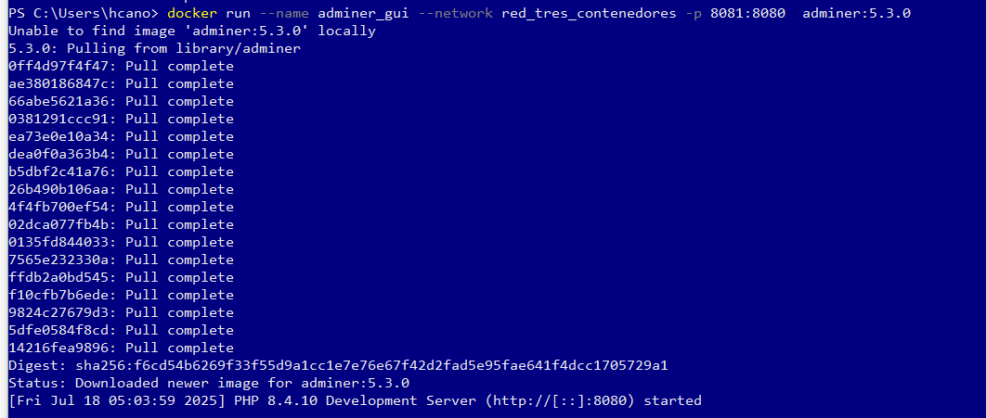

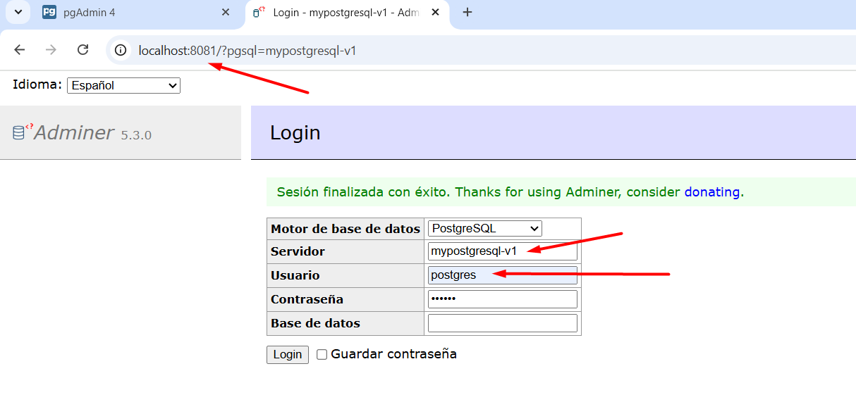

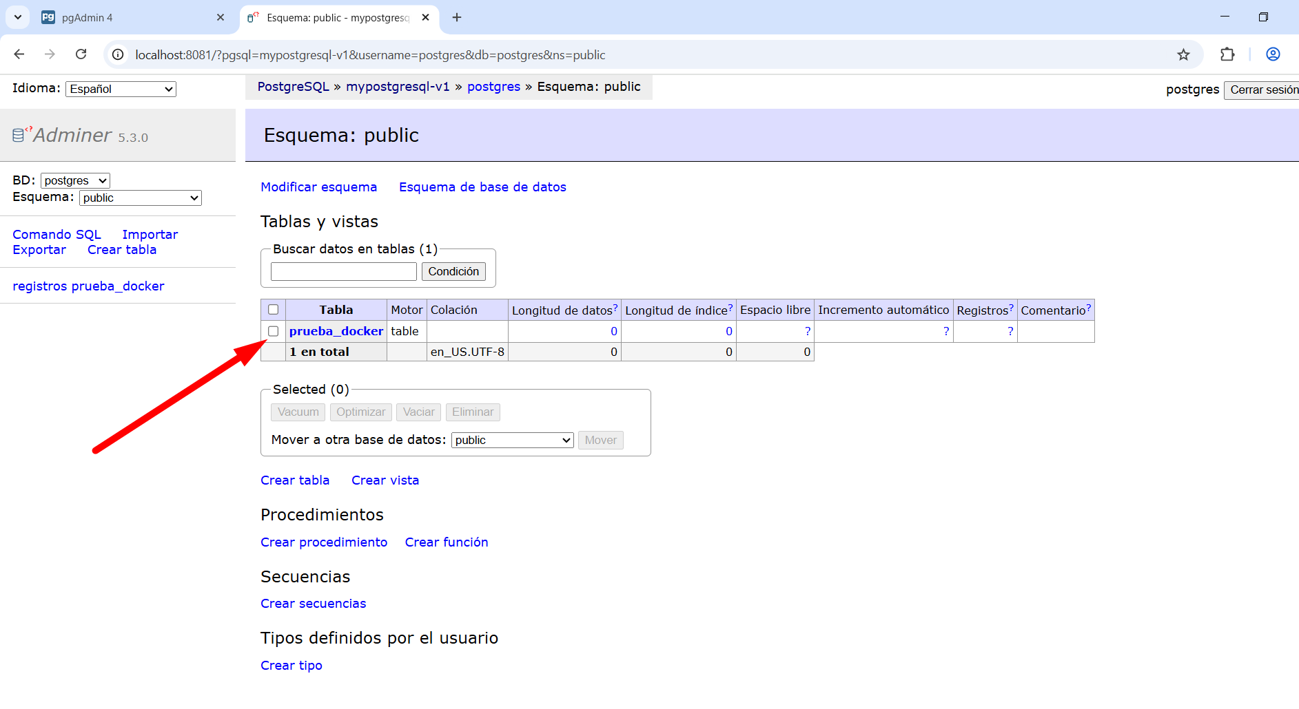

Verificar la red

docker inspect red_tres_contenedores

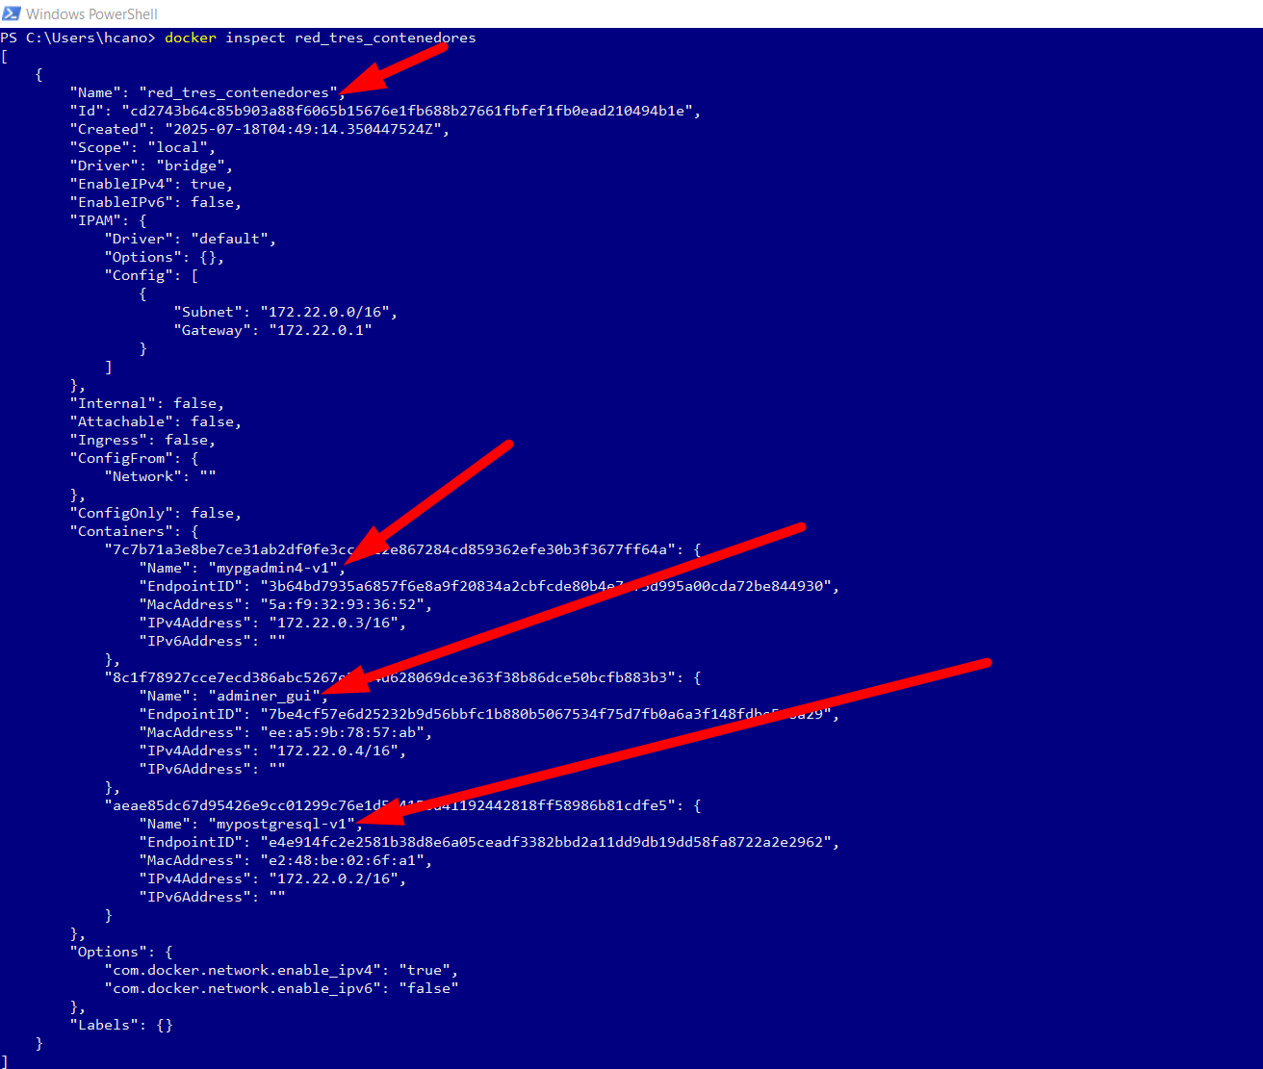

1. Redes y conectividad

**Listar redes:**

docker network ls

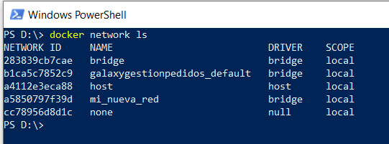

**Crear una red:**

docker network create red_rubrica



docker network ls

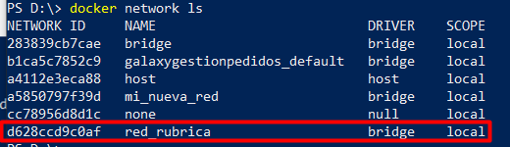

**Inspeccionar la red:**

docker inspect red_rubrica

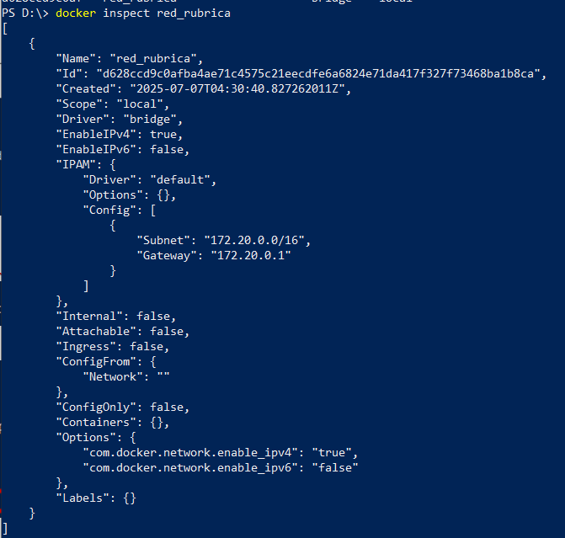

**Eliminar una red:**

docker network rm red_rubrica

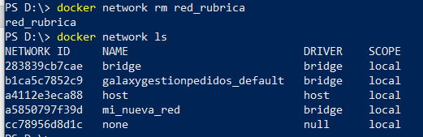

Vuelvo a crear una red para conectar y desconectar contendores

docker network create red_rubrica_test



Verificamos

docker network ls

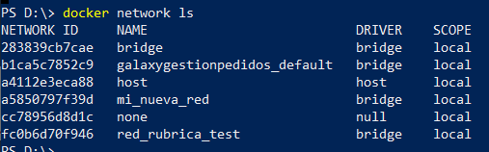

docker inspect red_rubrica_test

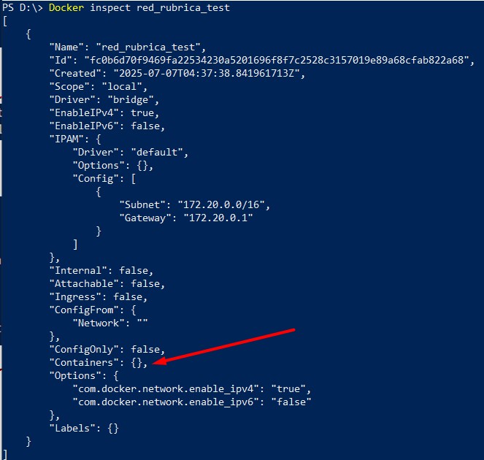

No tiene contenedores conectados

**Desconectar contenedor previamente creado**

docker container ls

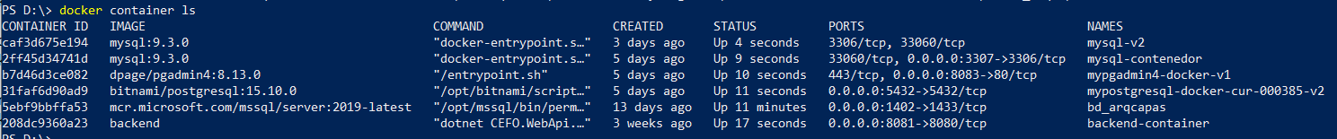

docker inspect bridge

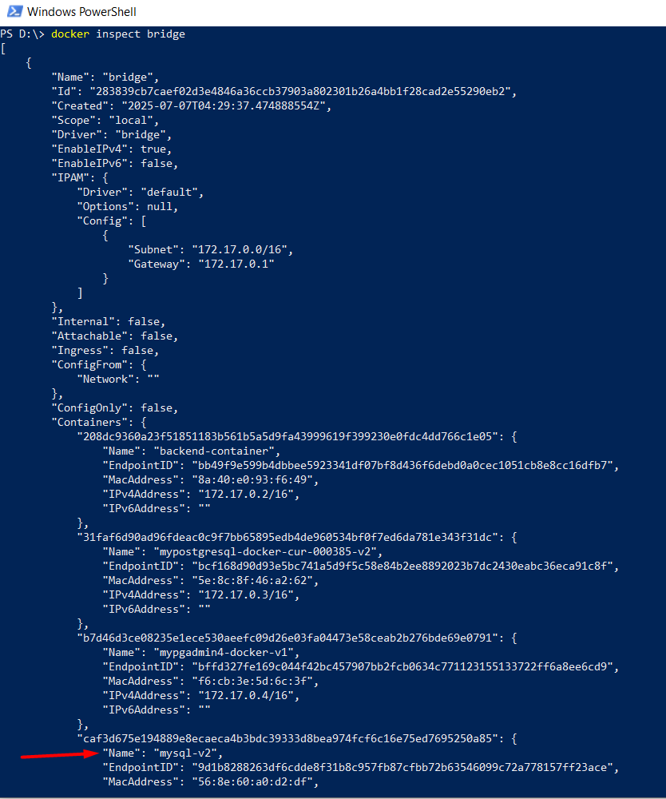

docker network disconnect bridge mysql-v2

docker inspect bridge

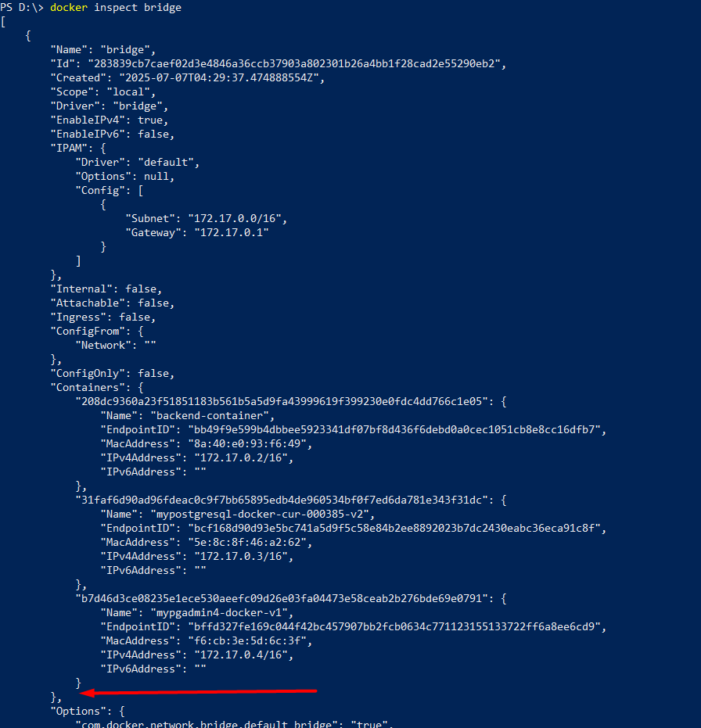

**Conectar contenedor a red**

docker network connect red_rubrica_test mysql-v2

docker inspect red_rubrica_test

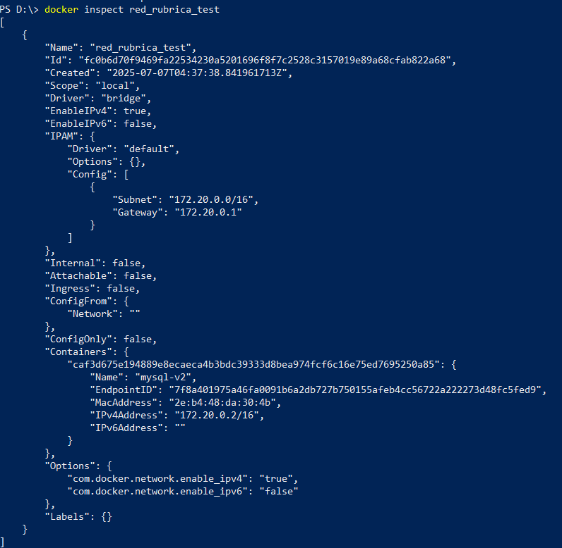

**Crear contenedor especificando la red creada:**

docker run --name phpmyadmin-v2 --network red_rubrica_test -d --link mysql-v2:db -p 8085:80 phpmyadmin/phpmyadmin

docker inspect red_rubrica_test

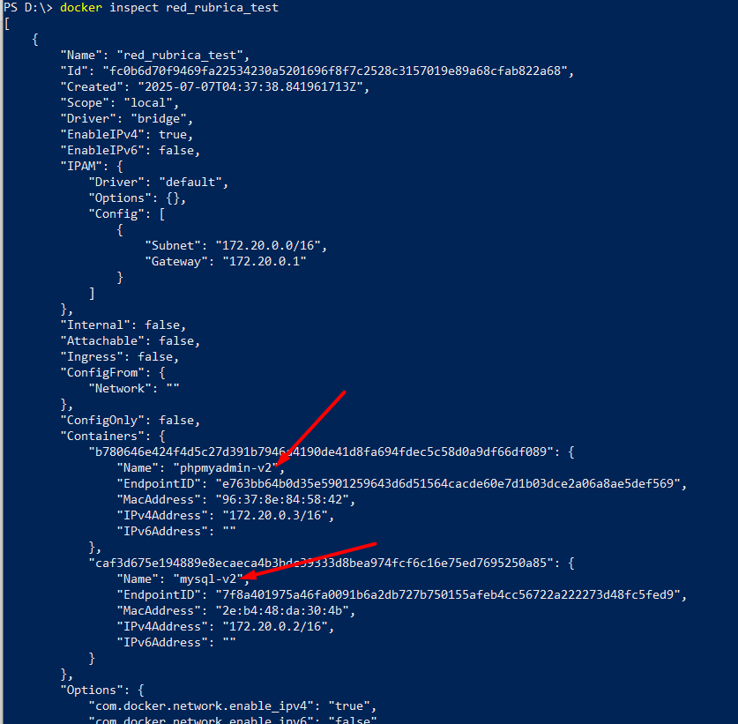

Verificamos:

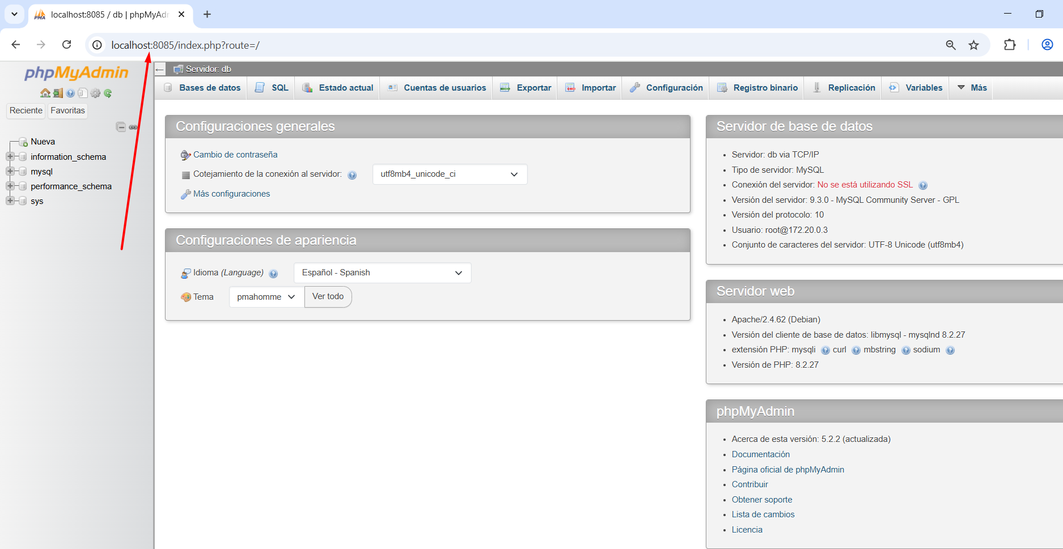

1. Creación de imágenes

Se implementa un CRUD de productos en Net 8

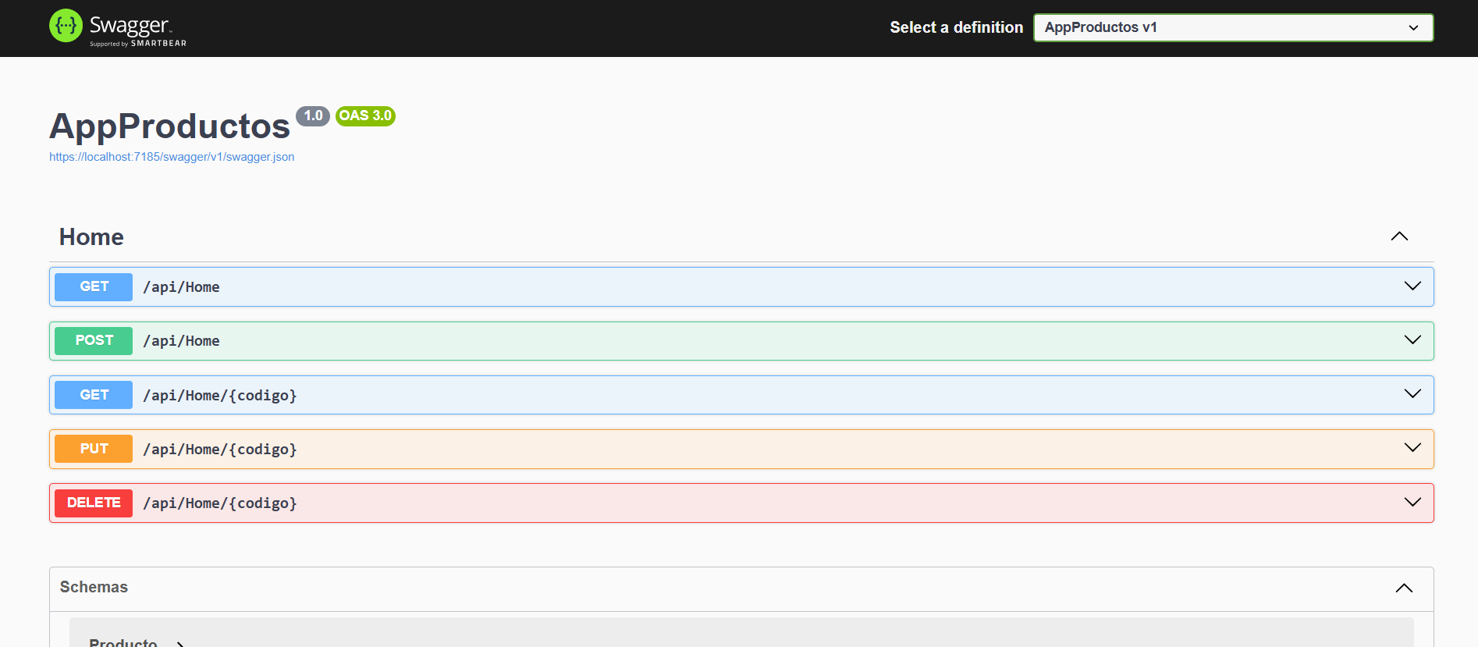

Se implementa el dockerfile

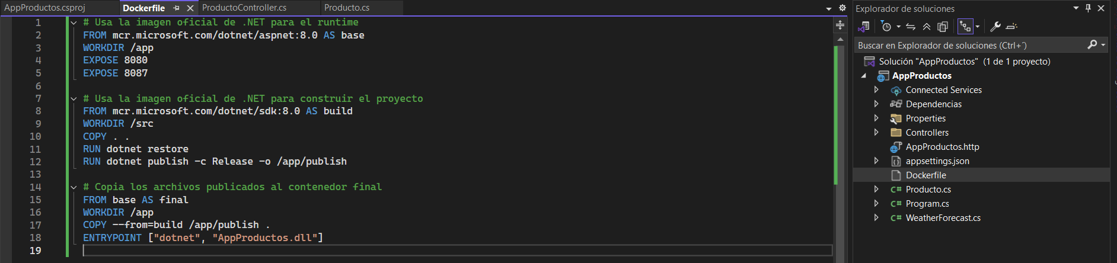

# Usa la imagen oficial de .NET para el runtime

FROM mcr.microsoft.com/dotnet/aspnet:8.0 AS base

WORKDIR /app

EXPOSE 8080

EXPOSE 8087

# Usa la imagen oficial de .NET para construir el proyecto

FROM mcr.microsoft.com/dotnet/sdk:8.0 AS build

WORKDIR /src

COPY . .

RUN dotnet restore

RUN dotnet publish -c Release -o /app/publish

# Copia los archivos publicados al contenedor final

FROM base AS final

WORKDIR /app

COPY --from=build /app/publish .

ENTRYPOINT ["dotnet", "AppProductos.dll"]

Nos ubicamos al nivel del Dockerfile

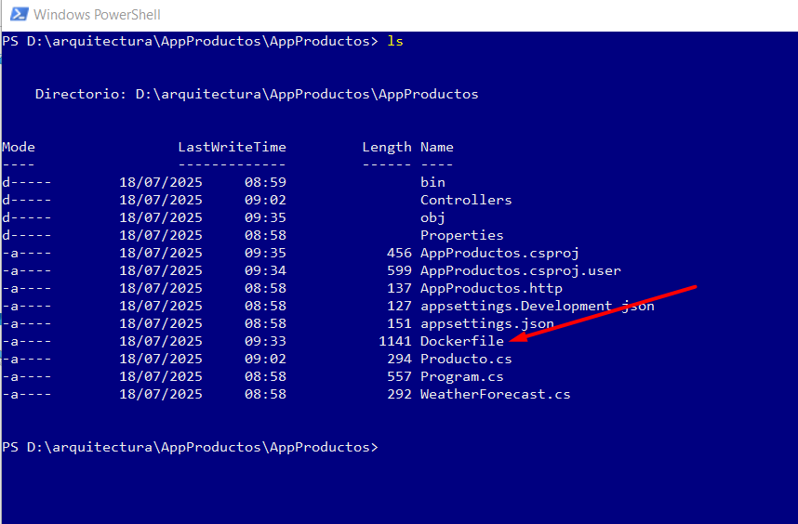

docker build -t api-productos .

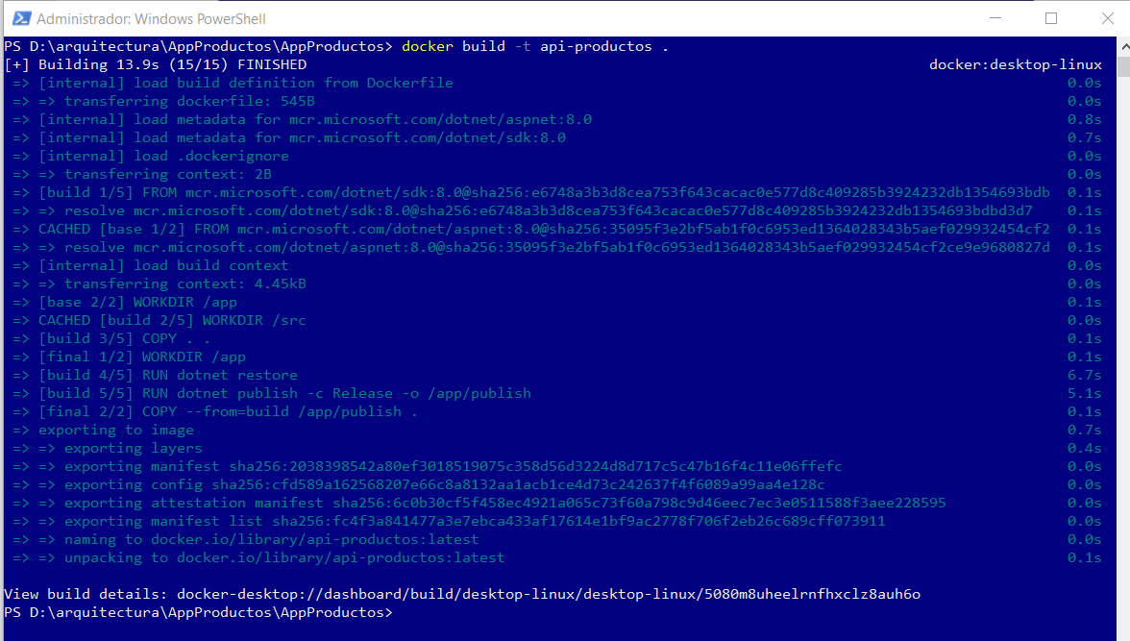

Creamos el contenedor:

docker run --name contenedor-api-productos -p8087:8080 -d api-productos



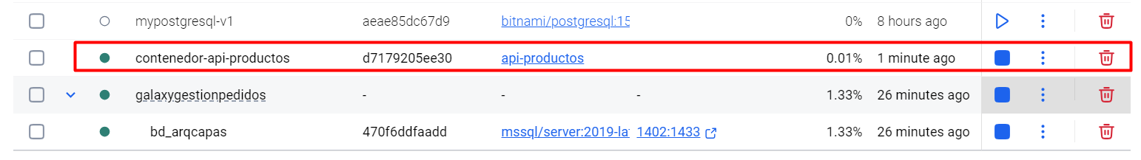

Verificamos los endpoints

Listar

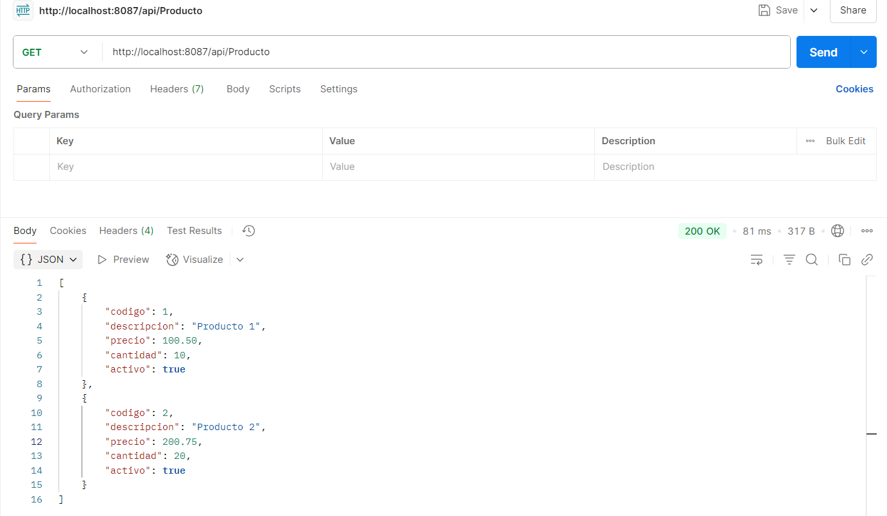

Obtener por ID

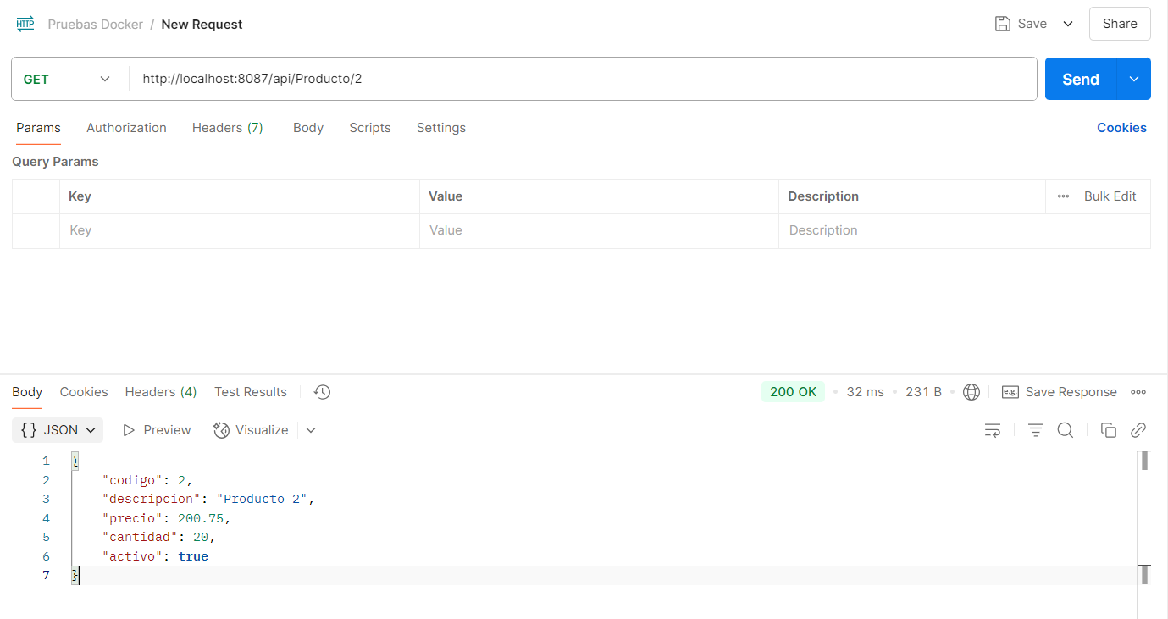

Insertar

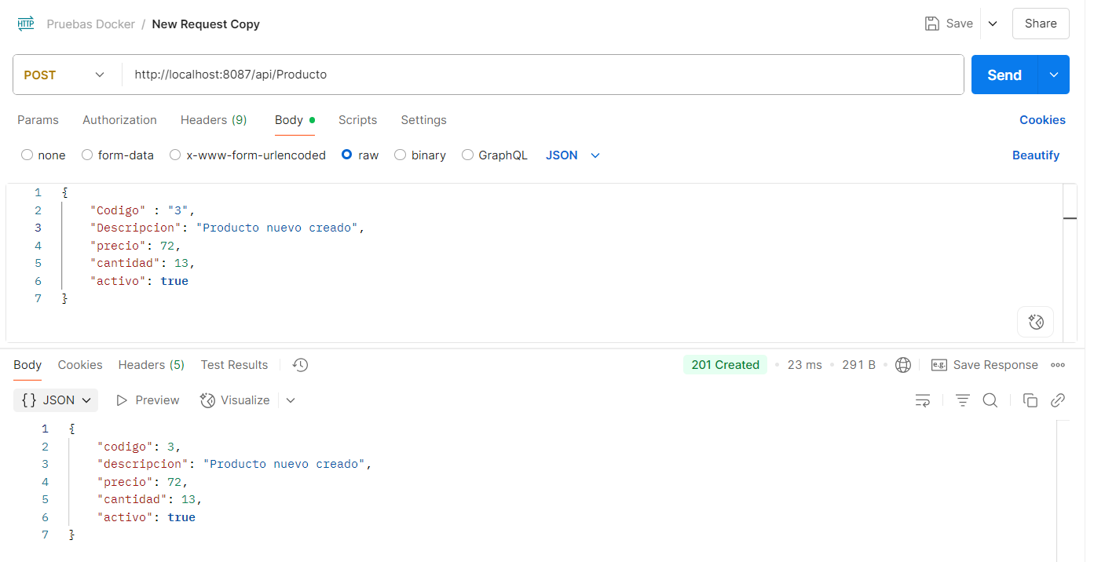

Verificamos

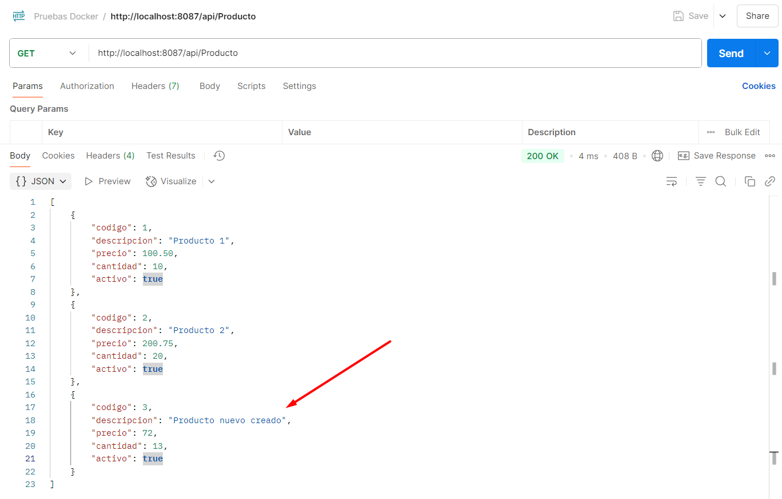

Actualizar

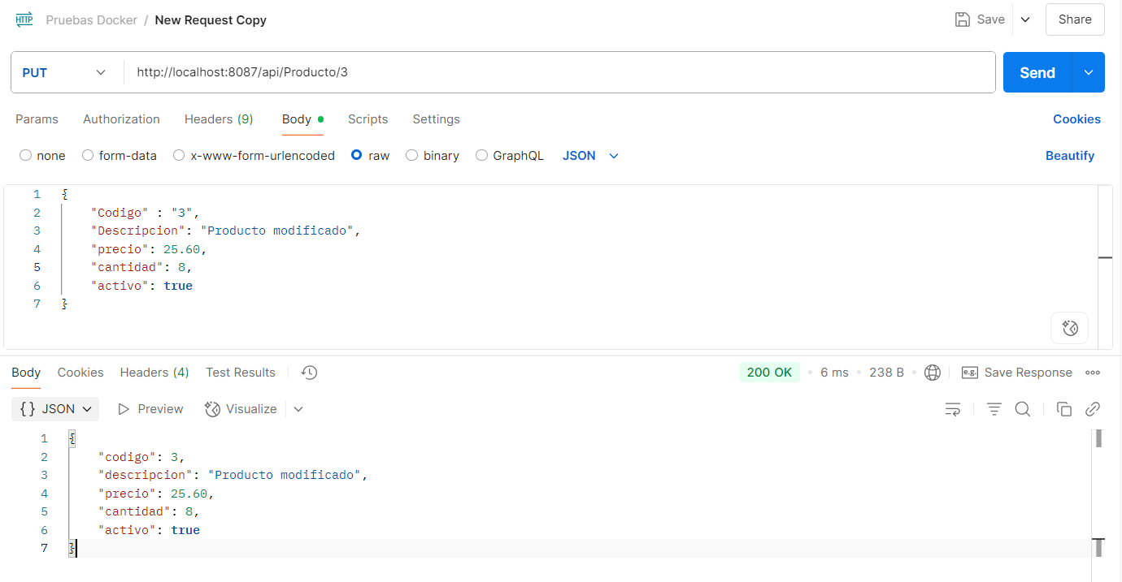

Verificamos

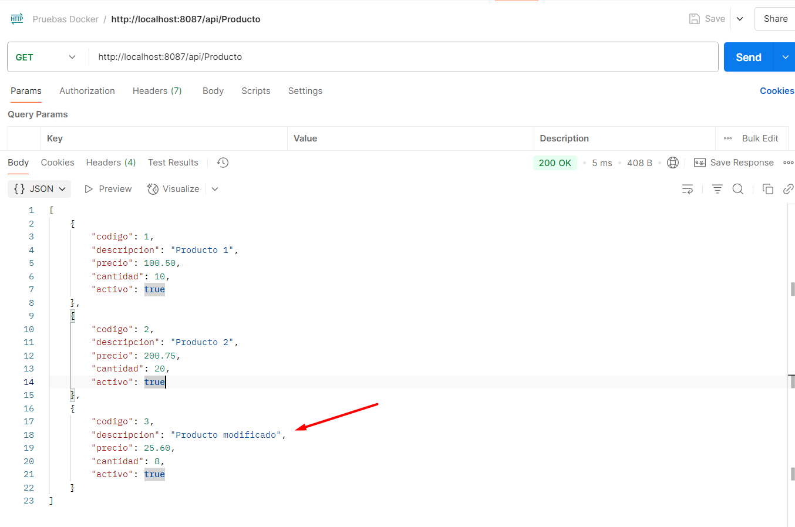

Eliminar

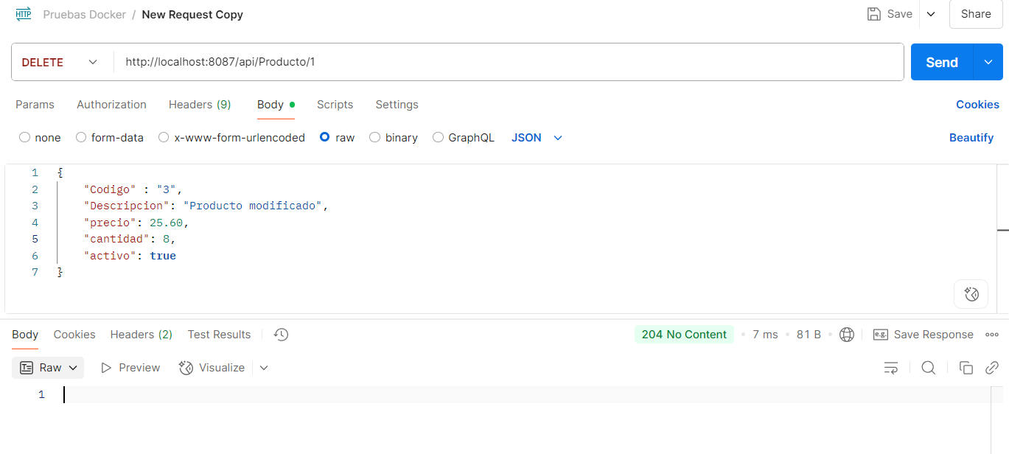

Verificamos

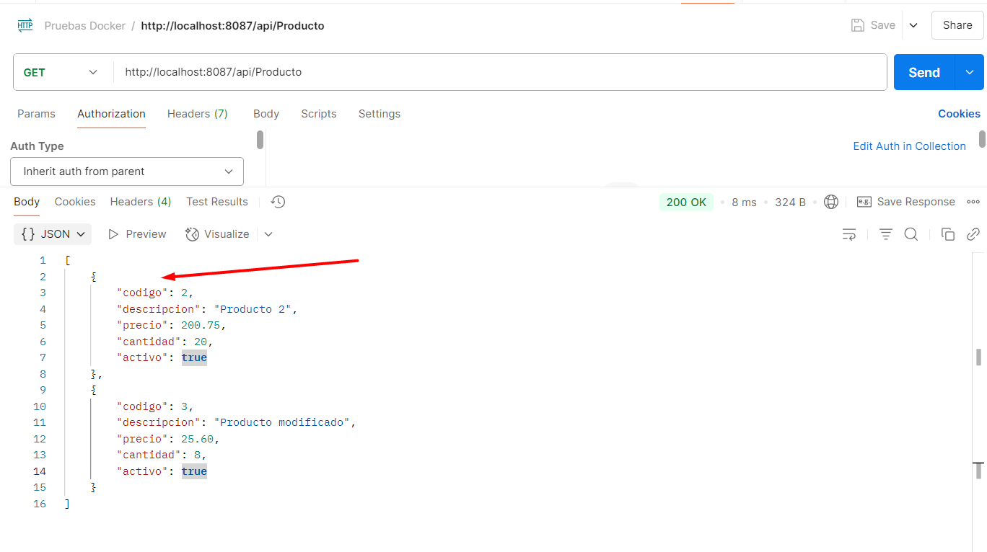

1. Registro de imágenes

Crear imagen con usuario:

docker build -t henrycano/api-productos .

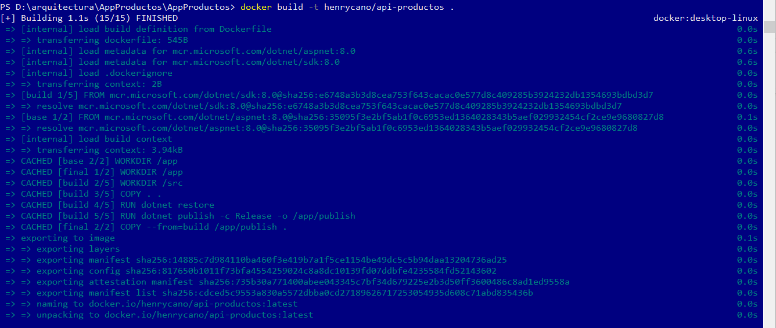

Verificar

docker images

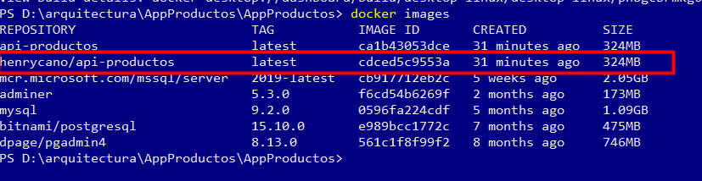

Verificamos login

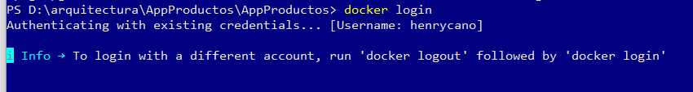

Hacemos push al repositorio en Docker hub

docker push henrycano/api-productos:latest

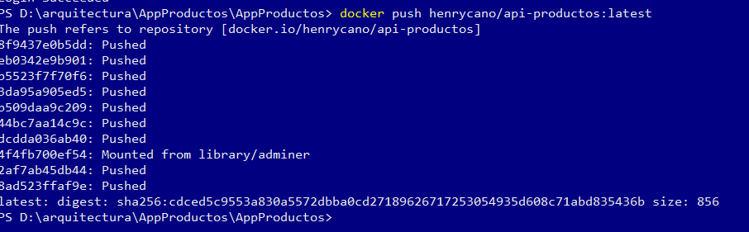

Verificamos en Docker hub

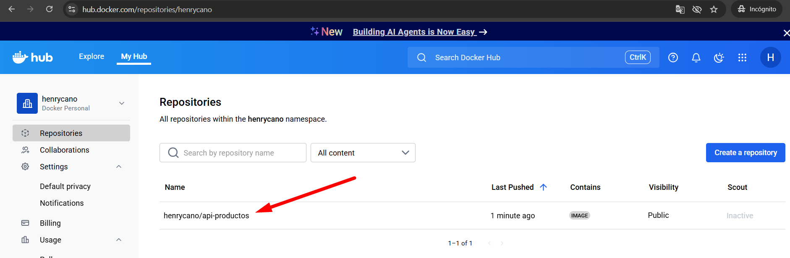

Descargar imagen de Docker hub

docker pull henrycano/api-productos:latest

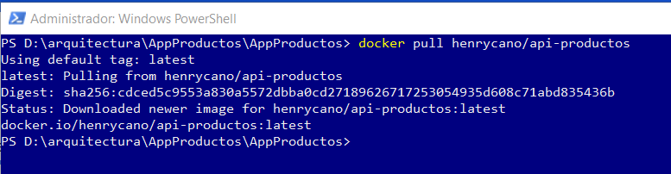

Crear contenedor a partir de imagen

docker run --name contenedor_hub_api_producto -p8088:8080 -d henrycano/api-productos:latest



Verificar

docker images

Docker ps

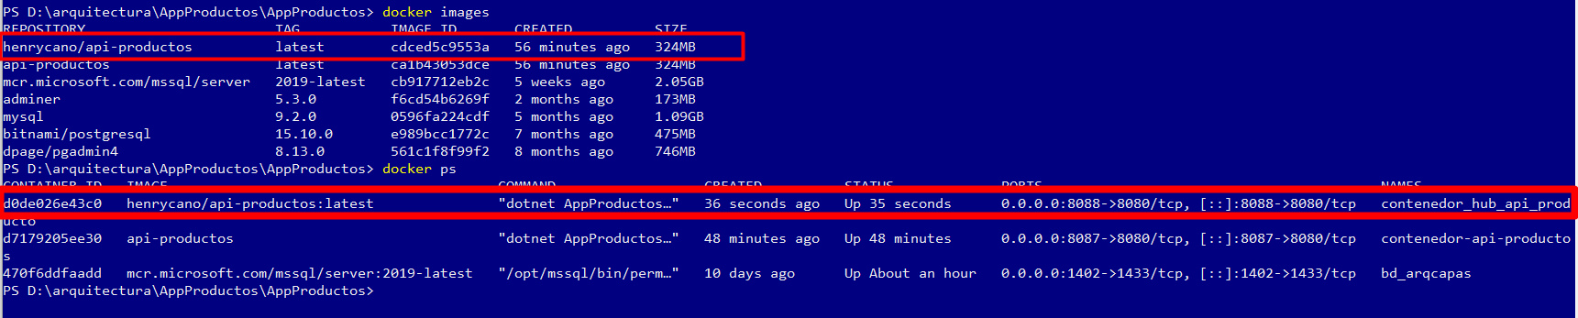

Validar funcionamiento con Postman

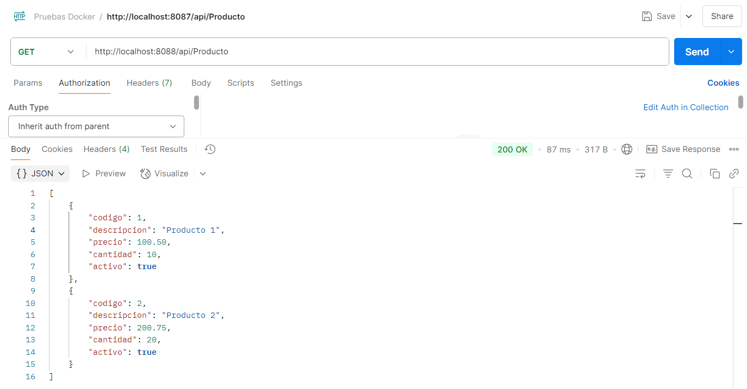

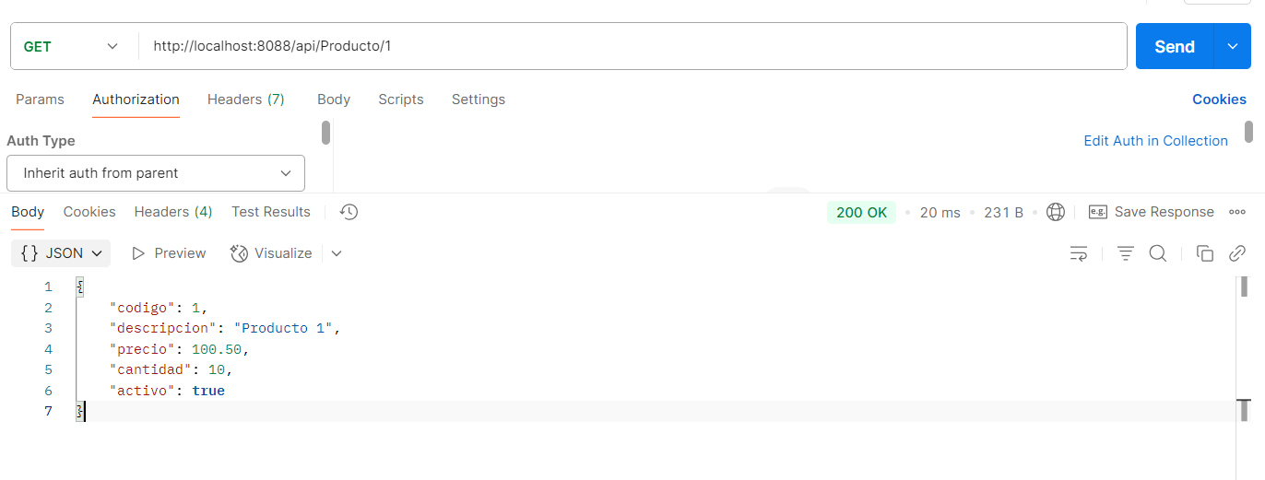

1. Docker Compose

Se creará contenedor con la imagen de mysql 9.2.0 donde se creará la base de datos productosbd

Se creará contenedor con imagen de phpmyadmin como manejador de base de datos

Se creará imagen de backend en .net

Se creará imagen de frontend en nextjs

Se crearán contenedores del front end y backend

Se creará contenedor multipuerto del backend según lo solicitado

Se crea Dockerfile en raíz de proyecto de .net

# Usa la imagen oficial de .NET para el runtime

FROM mcr.microsoft.com/dotnet/aspnet:8.0 AS base

WORKDIR /app

EXPOSE 8080

EXPOSE 8087

# Usa la imagen oficial de .NET para construir el proyecto

FROM mcr.microsoft.com/dotnet/sdk:8.0 AS build

WORKDIR /src

COPY . .

RUN dotnet restore

RUN dotnet publish -c Release -o /app/publish

# Copia los archivos publicados al contenedor final

FROM base AS final

WORKDIR /app

COPY --from=build /app/publish .

ENTRYPOINT ["dotnet", "AppProductos.dll"]

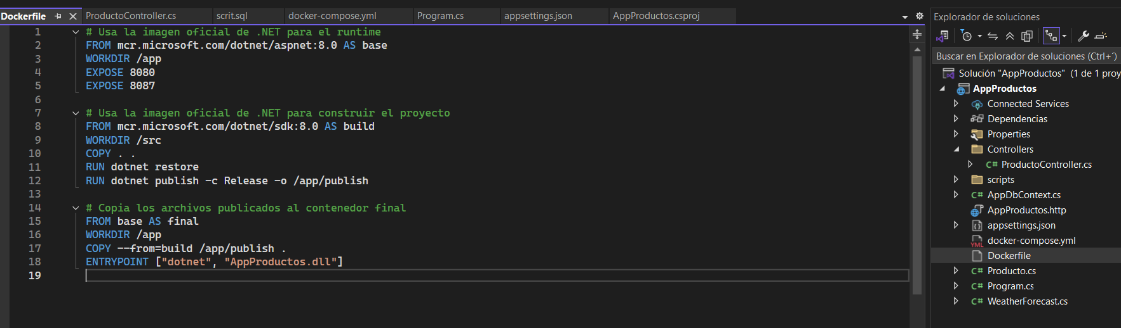

Se crea imagen

docker build -t henrycano/backend-app-productos .

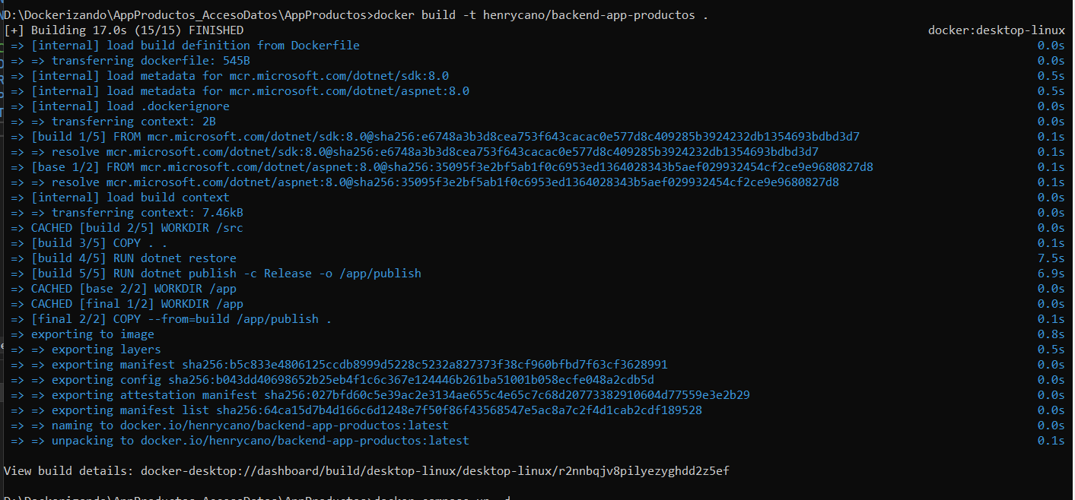

Se crea archivo Dockerfile para el frontend

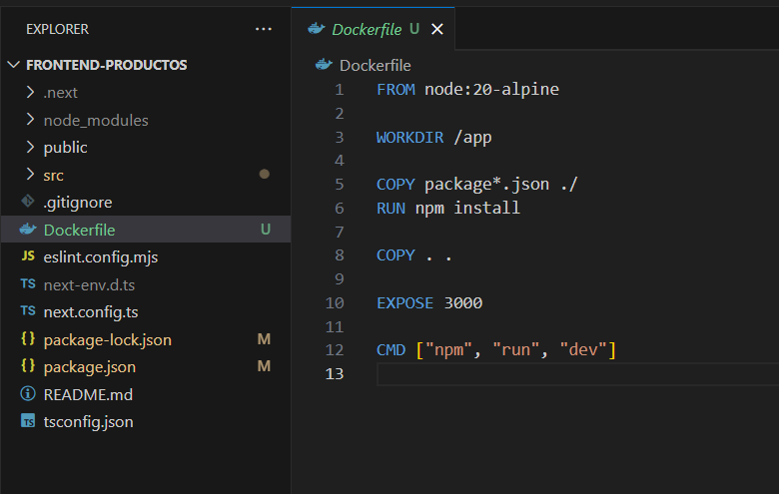

Se crea imagen del front end

docker build -t henrycano/front-app-productos .

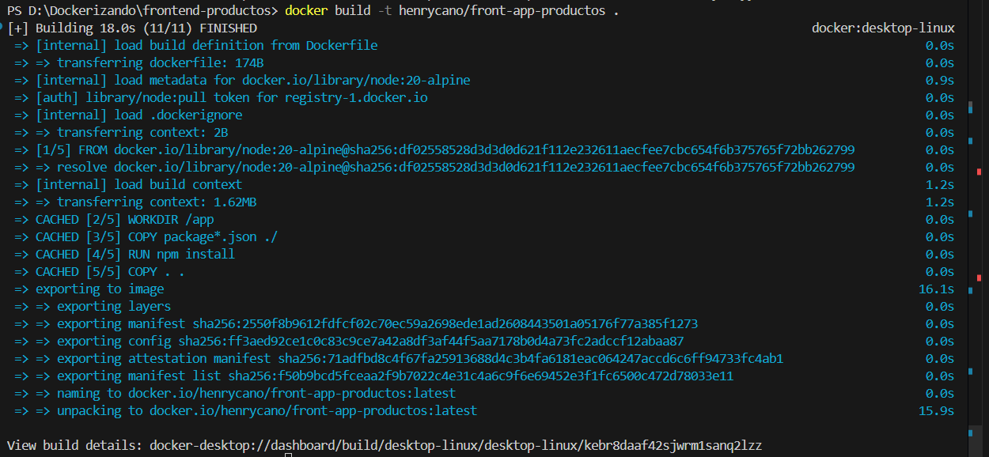

Se procede a crear los contenedores con docker compose

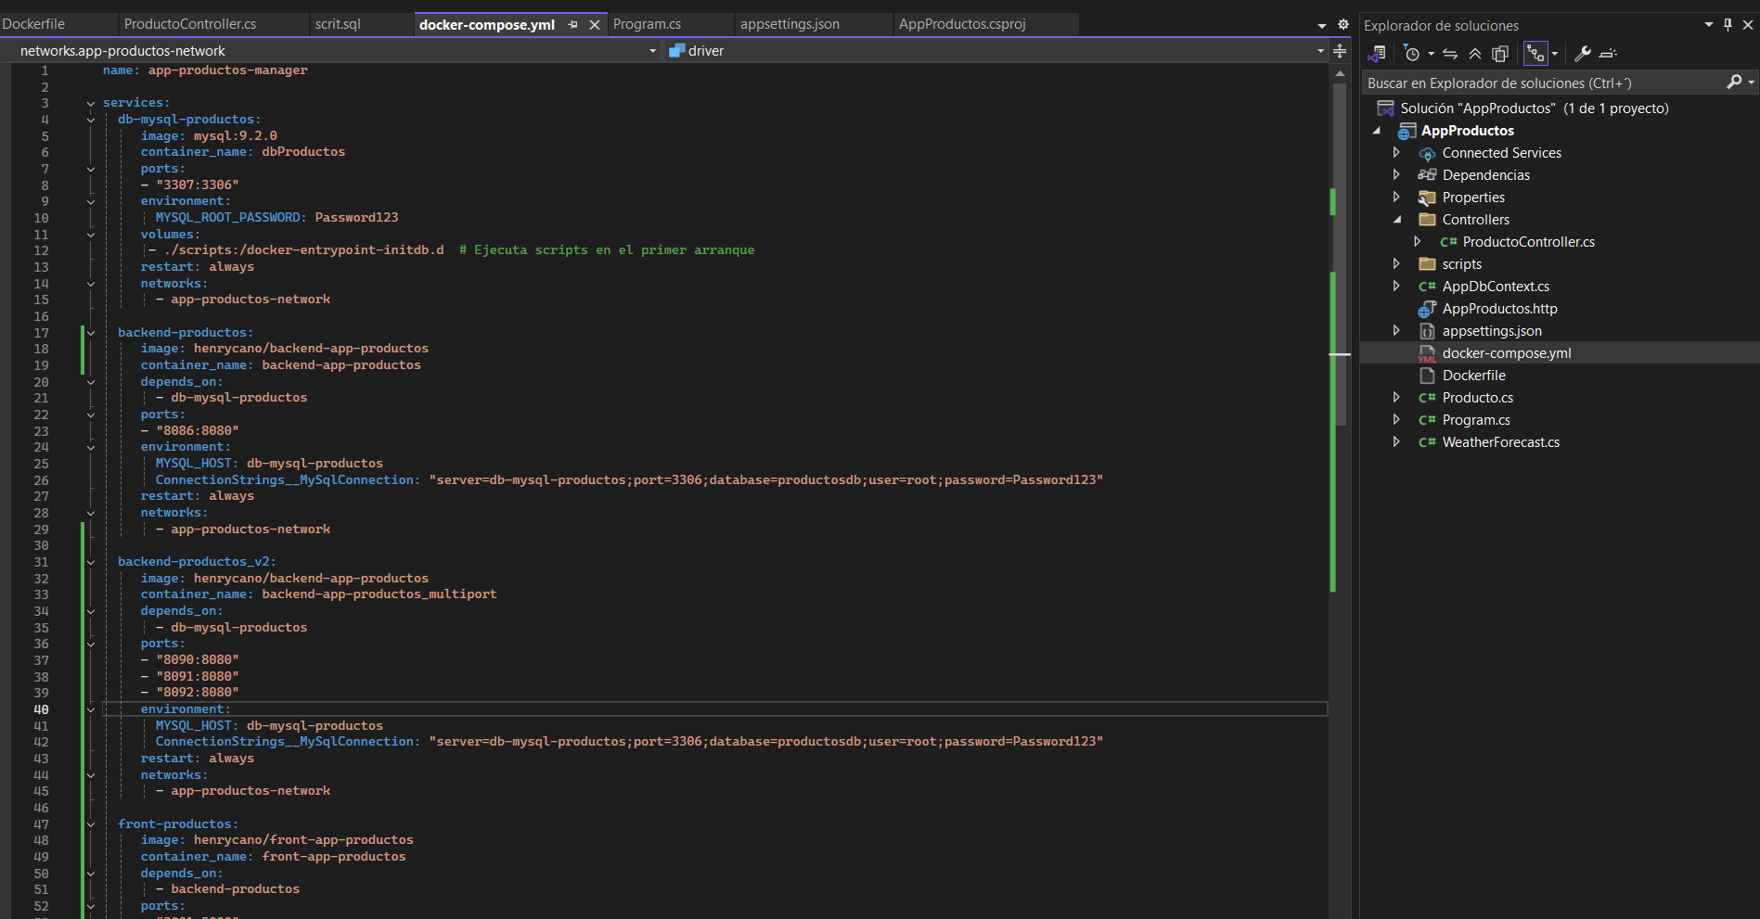

docker-compose up -d

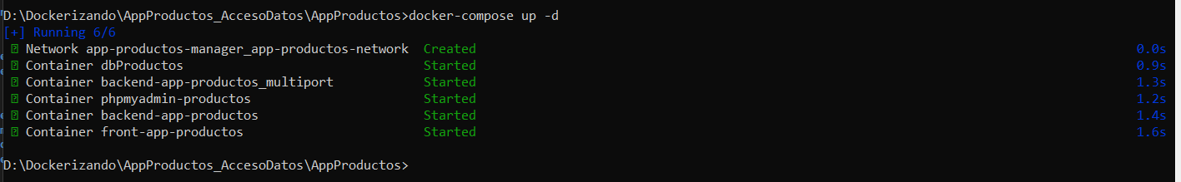

Verificamos

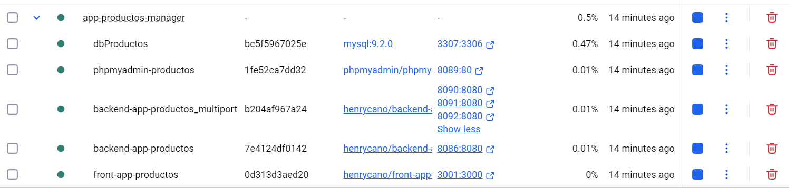

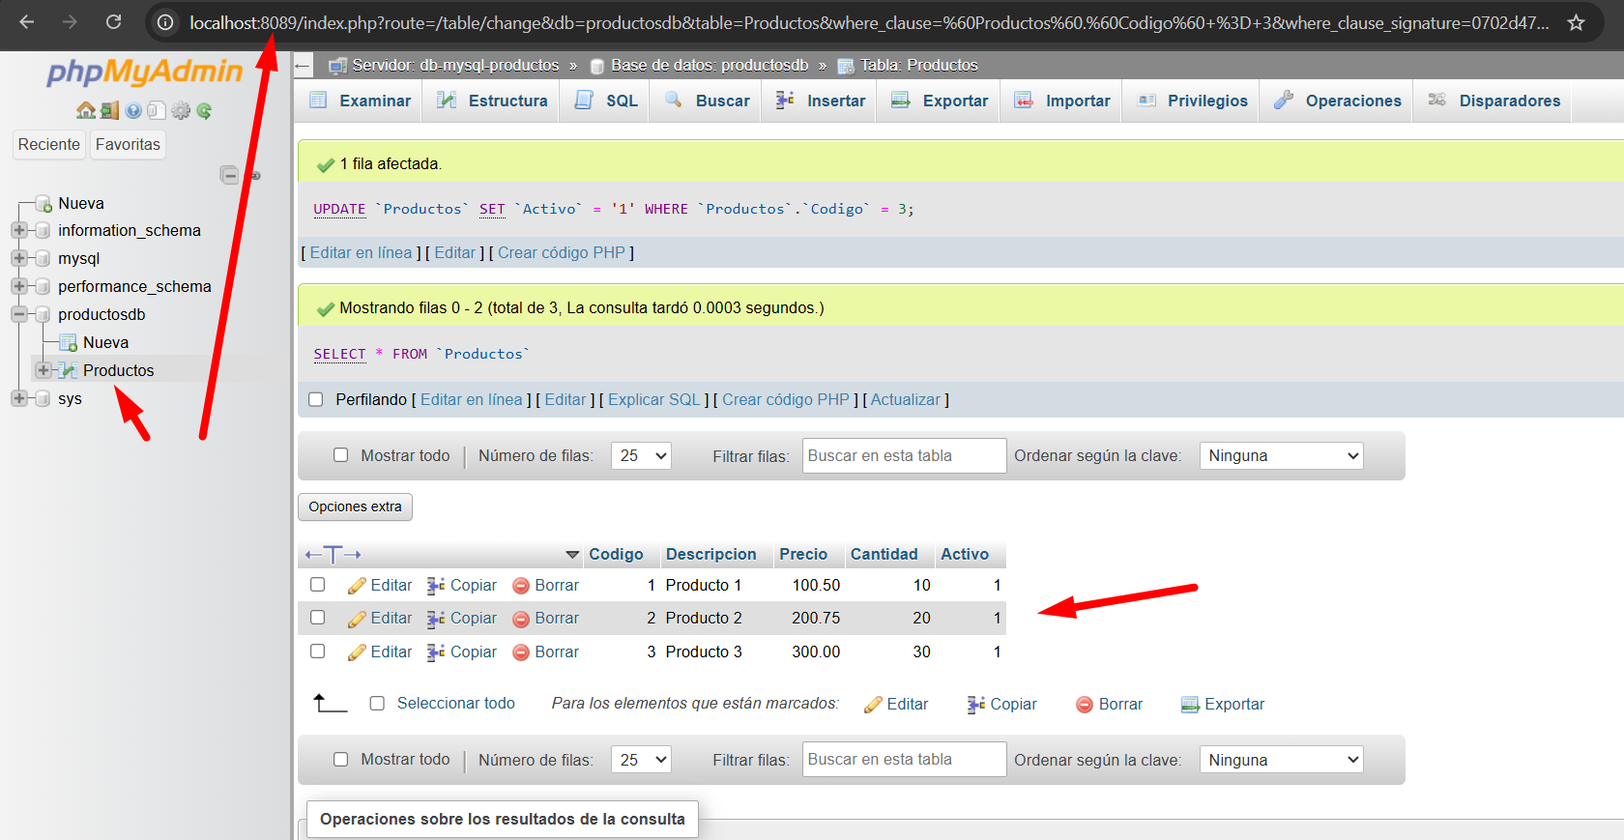

Verificamos backend

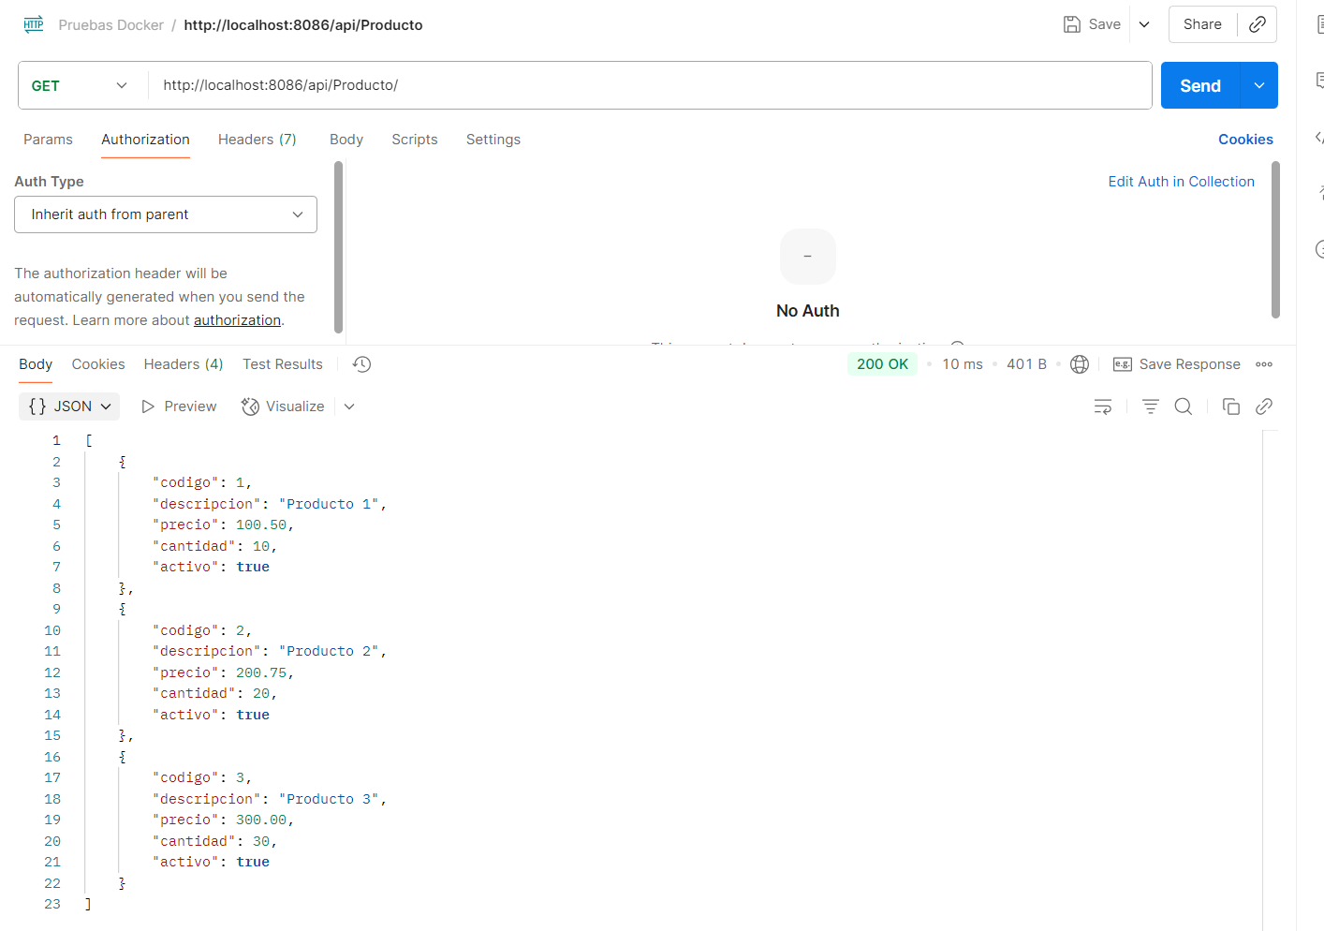

Verificamos backend multipuerto

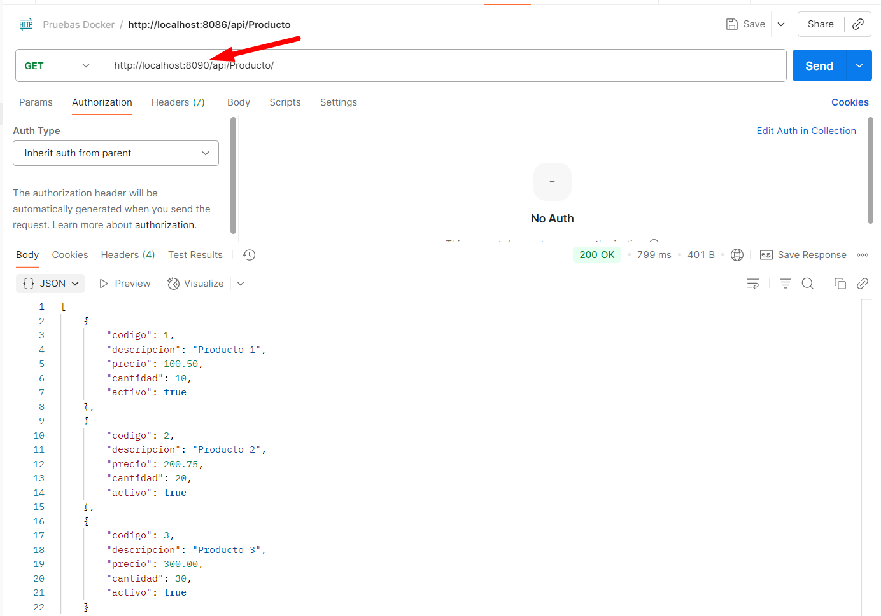

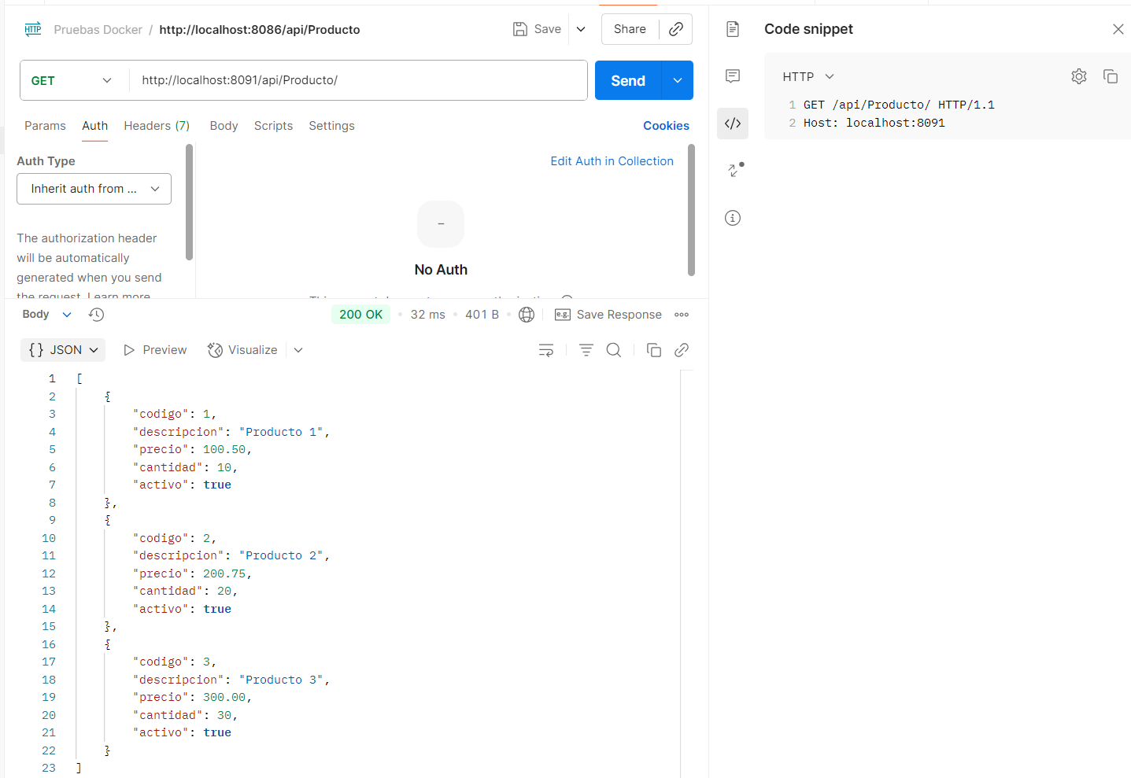

Verificamos el front end expuesto en el puerto 3001 consumiendo el backend de un solo puerto en el puerto 8086

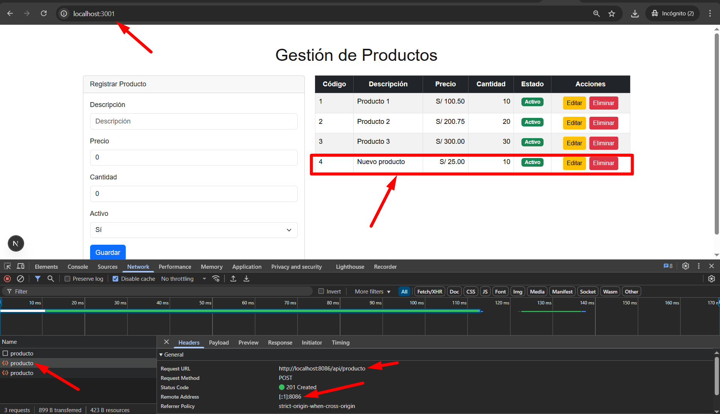

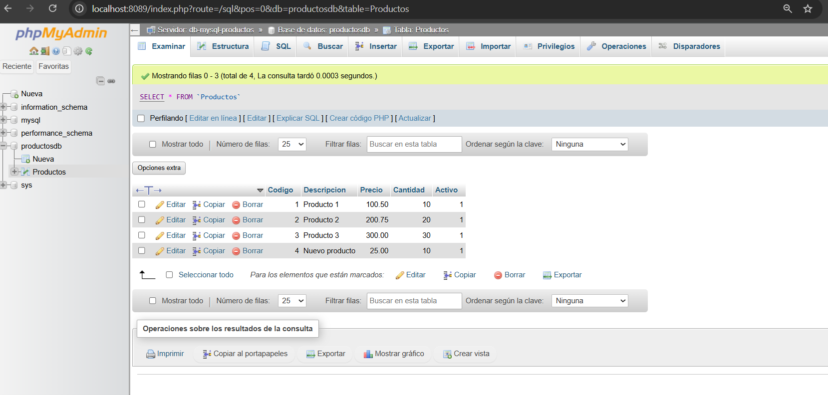

1. Docker Compose con Build

Se crea el archivo Docker-compose.yml en la raíz de los proyectos

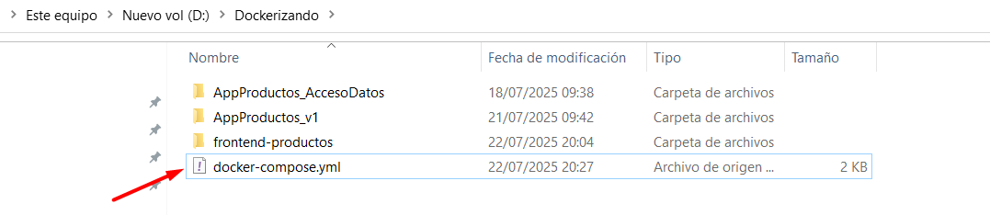

Se detalla las imágenes que se construirán en la ejecución del docker-compose

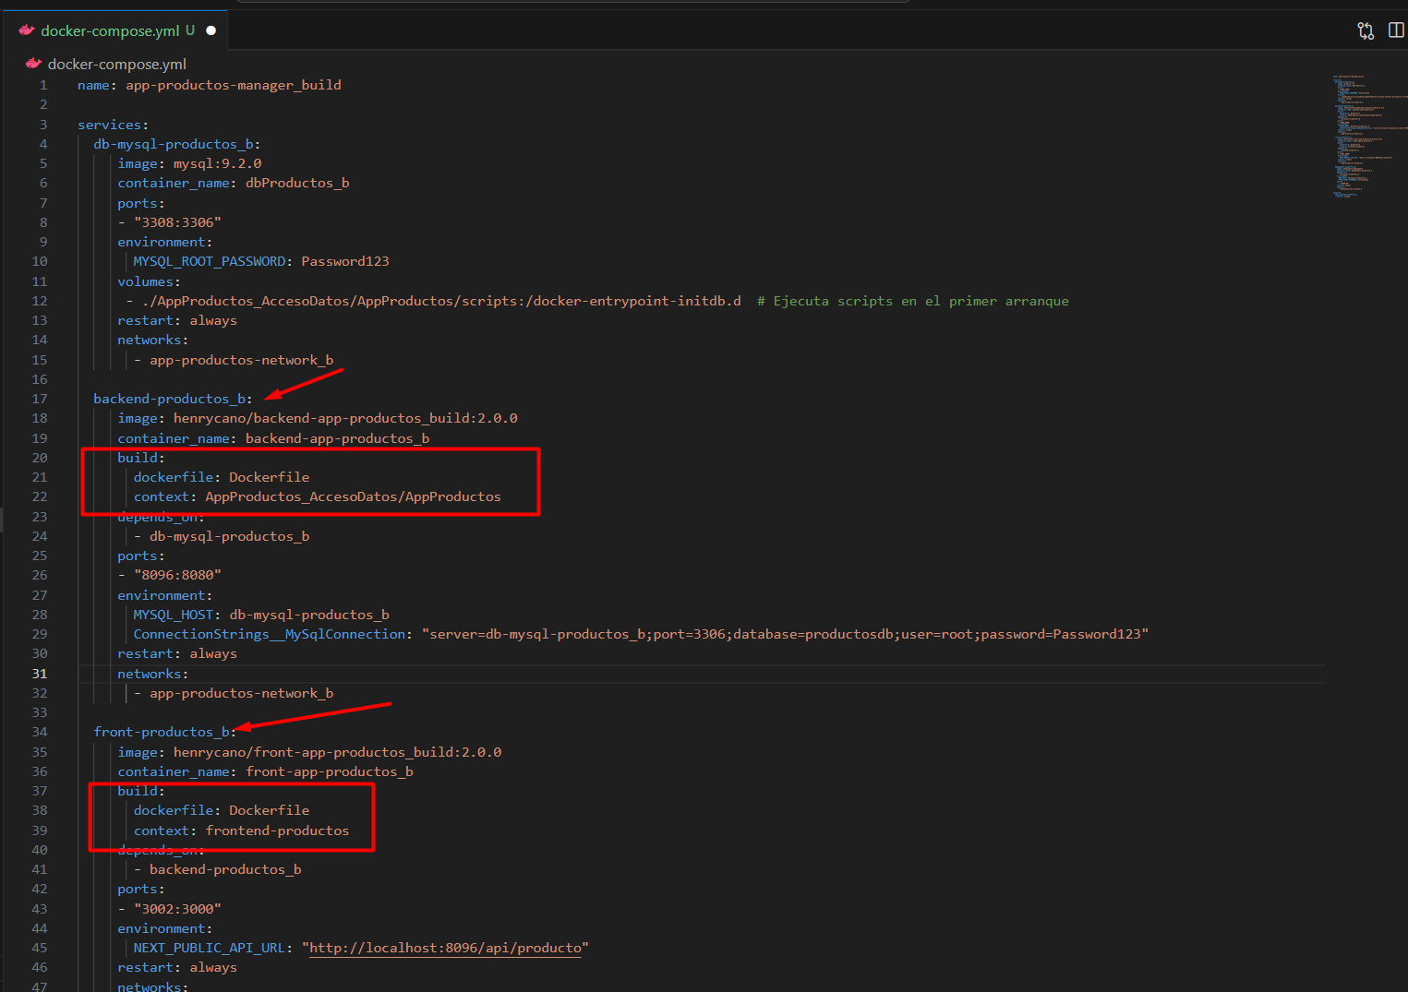

Nos ubicamos en la ruta donde se encuentra el archivo y ejecutamos

docker-compose up -d --build

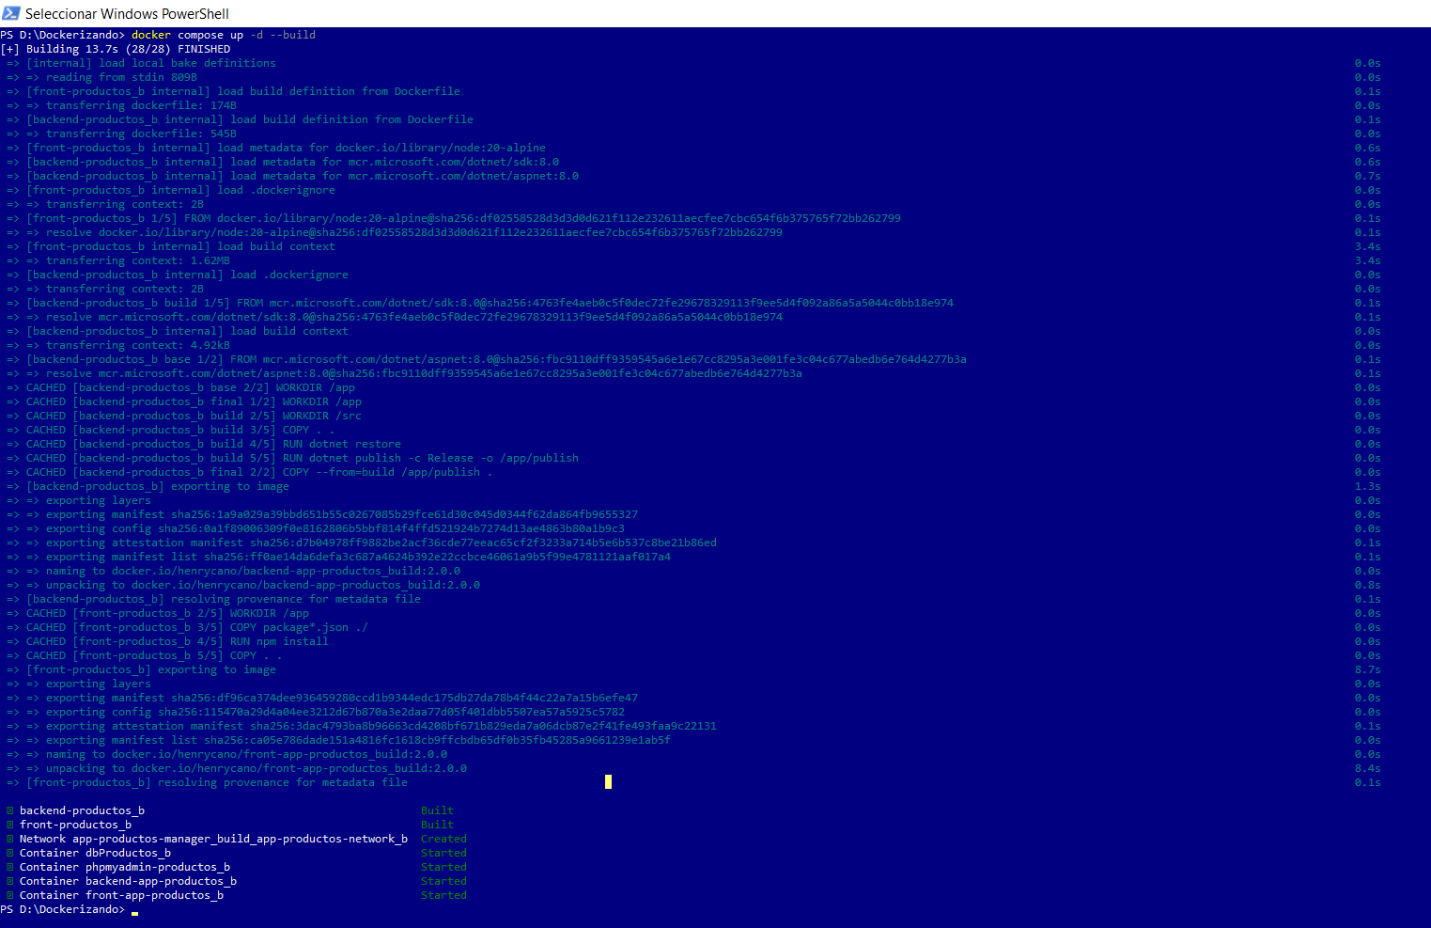

Verificamos en Docker desktop



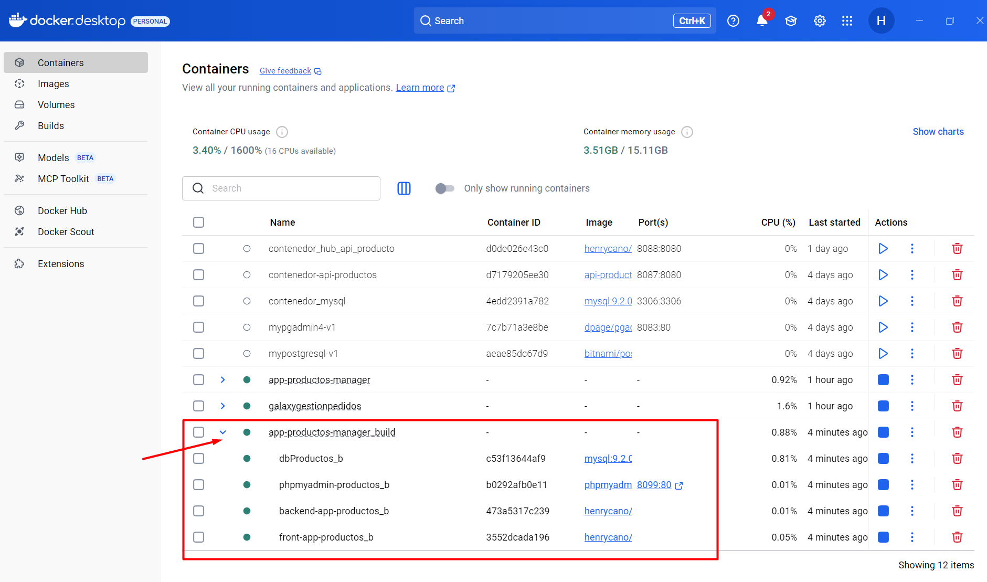

Verificamos con nuevos puertos

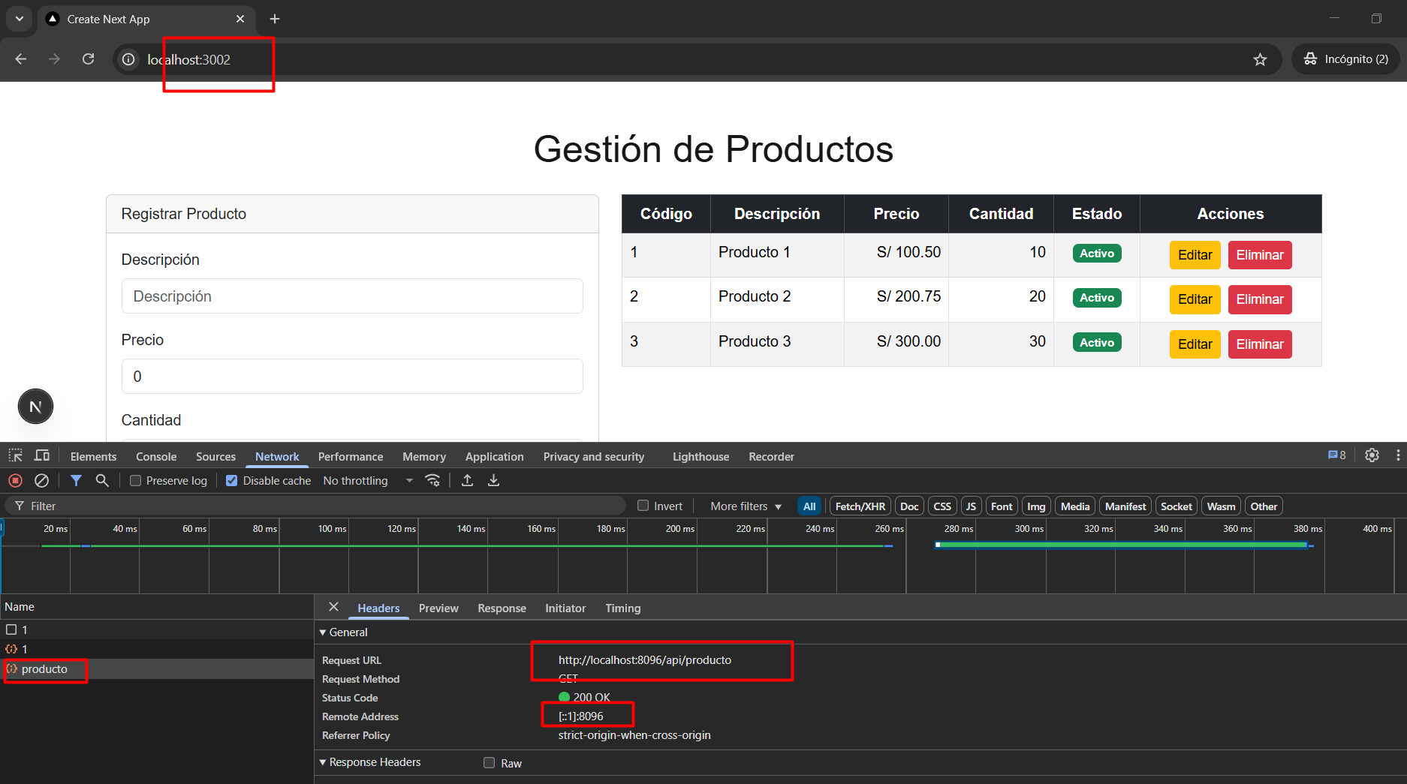

Se hace un cambio en el frontend en el título, por ejemplo:

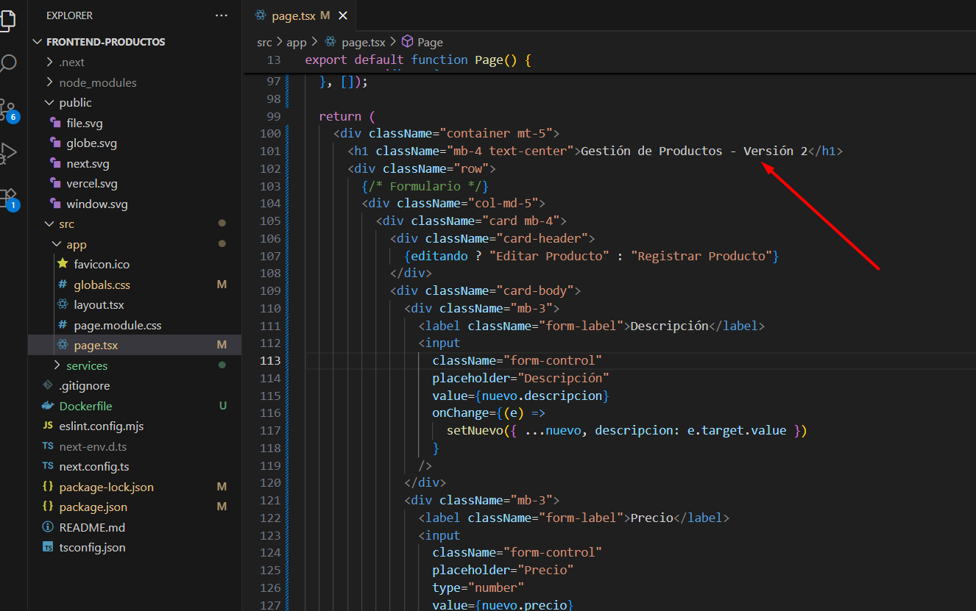

Ejecutamos

docker-compose up -d --build

1. Secrets y Volumen

Establecemos los volúmenes y secretos:

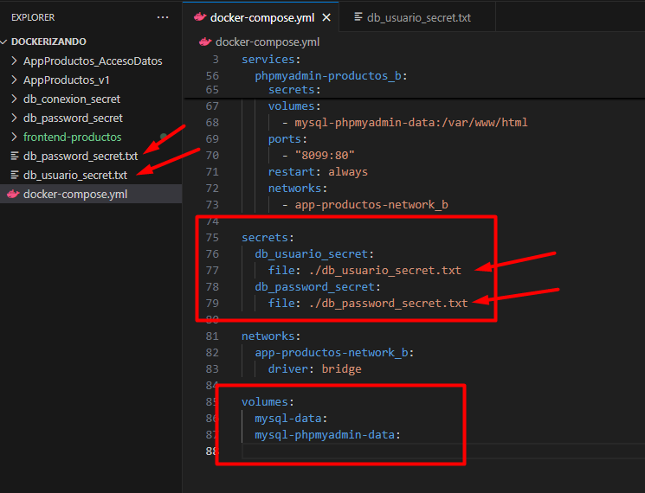

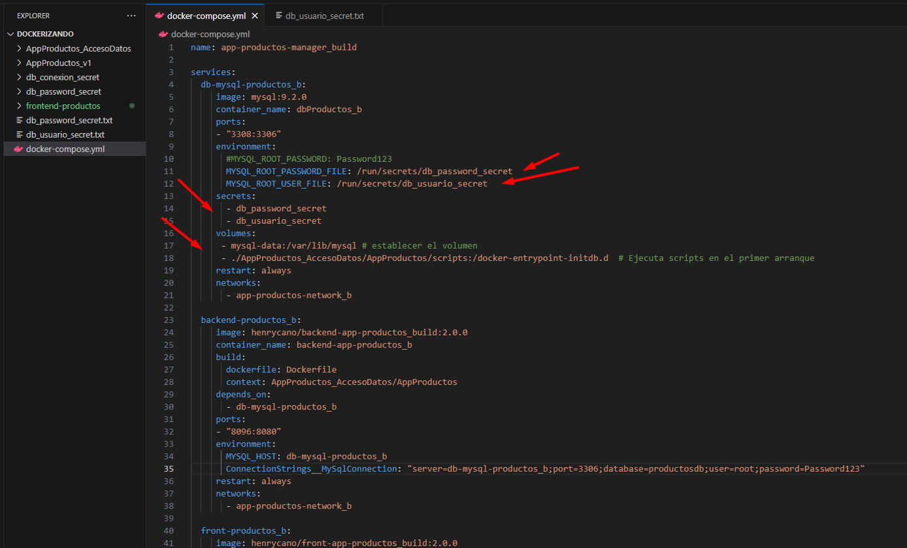

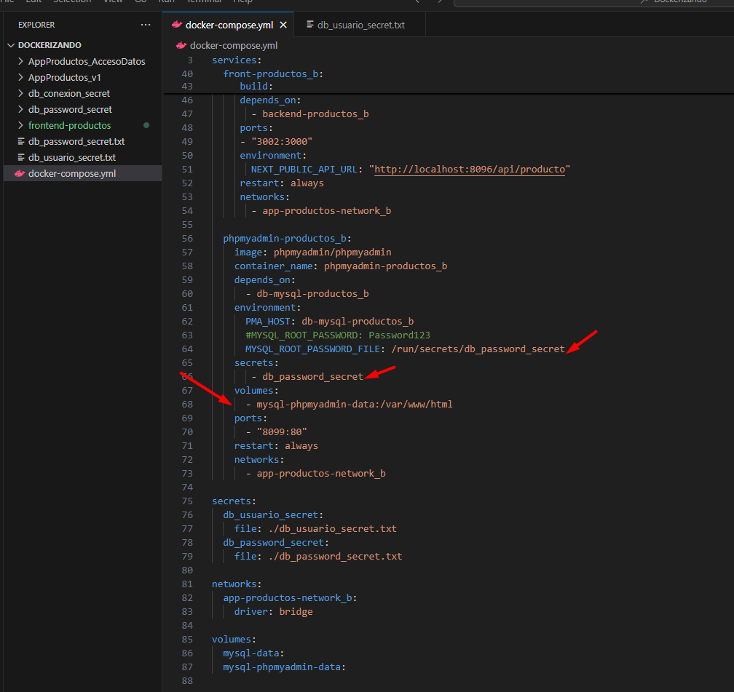

Elimino contenedores, volúmenes e imágenes

Y vuelvo a crearlos

docker-compose up -d –build

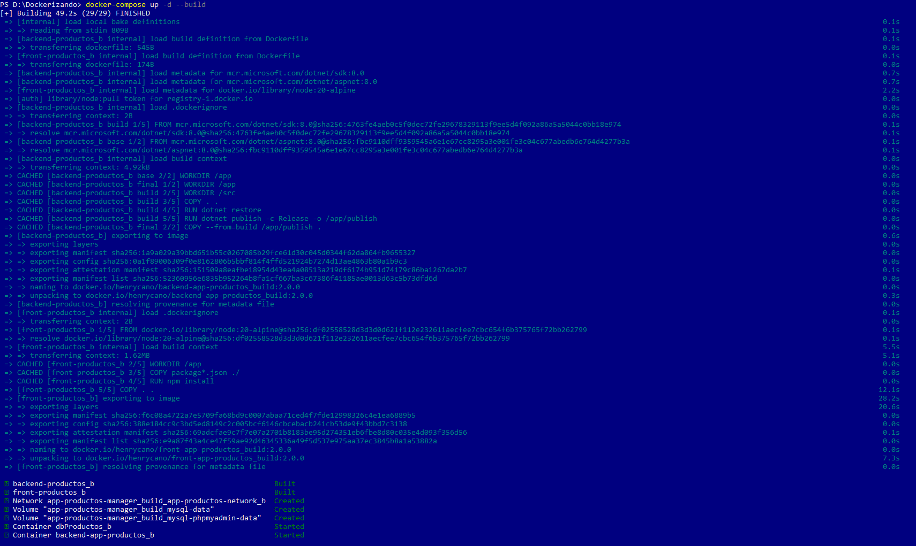

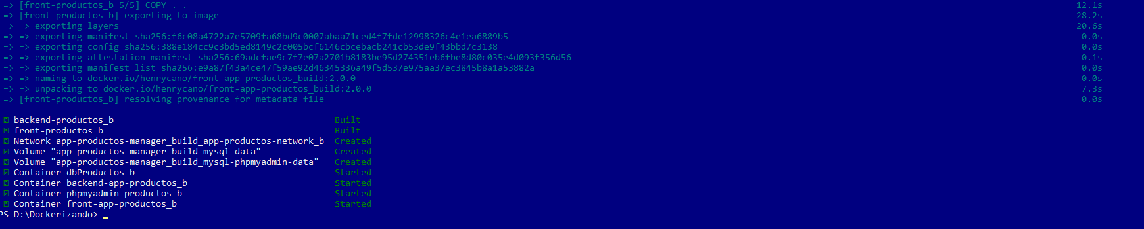

Verificamos

Imágenes

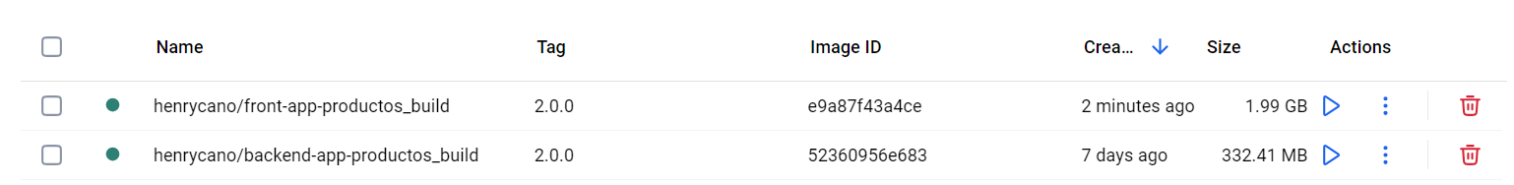

Contenedores

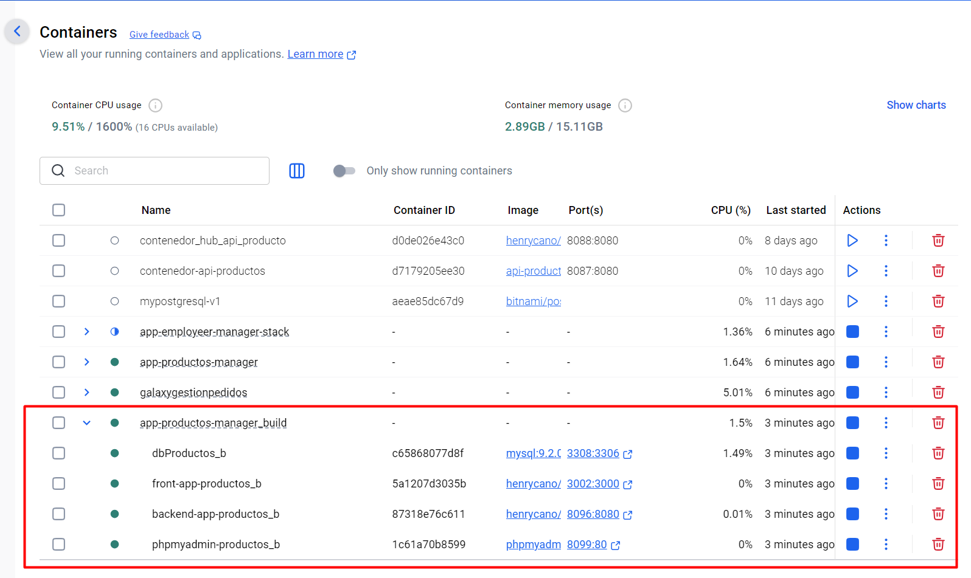

Volúmenes

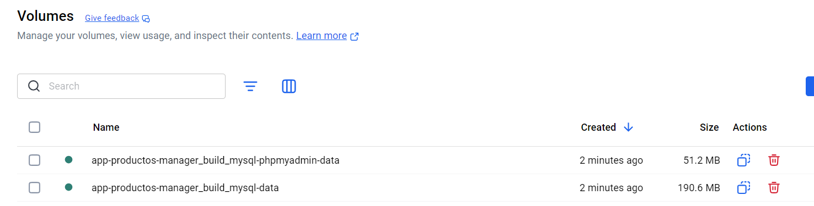

Verificamos funcionalidad de aplicación

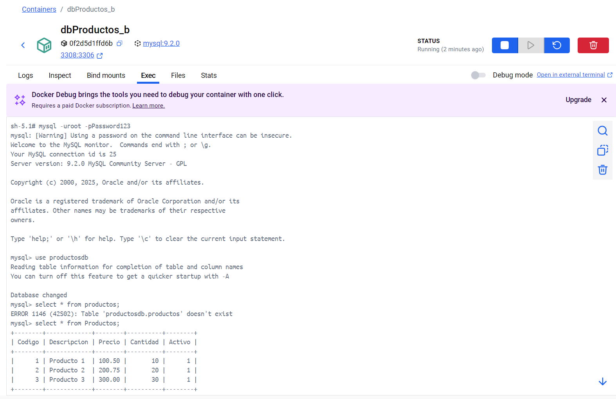

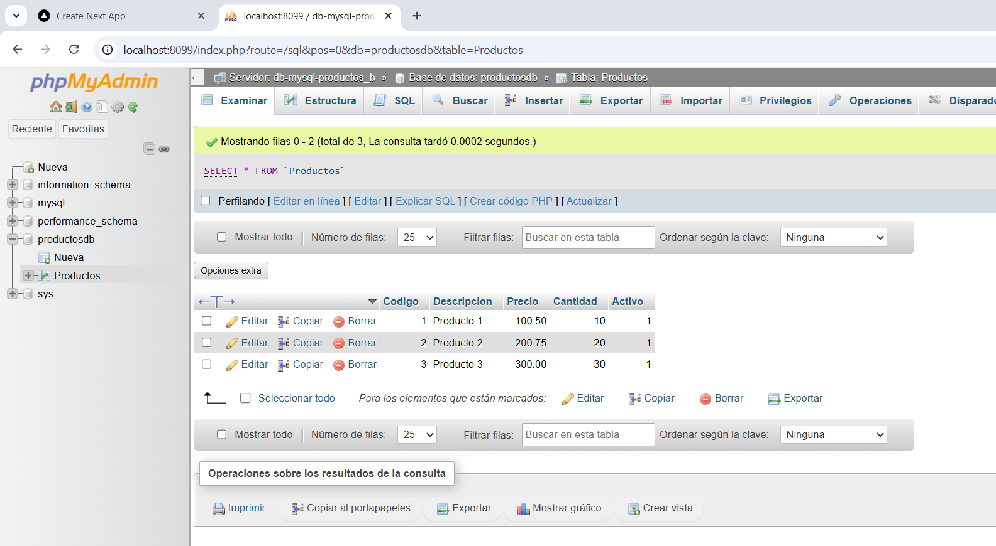

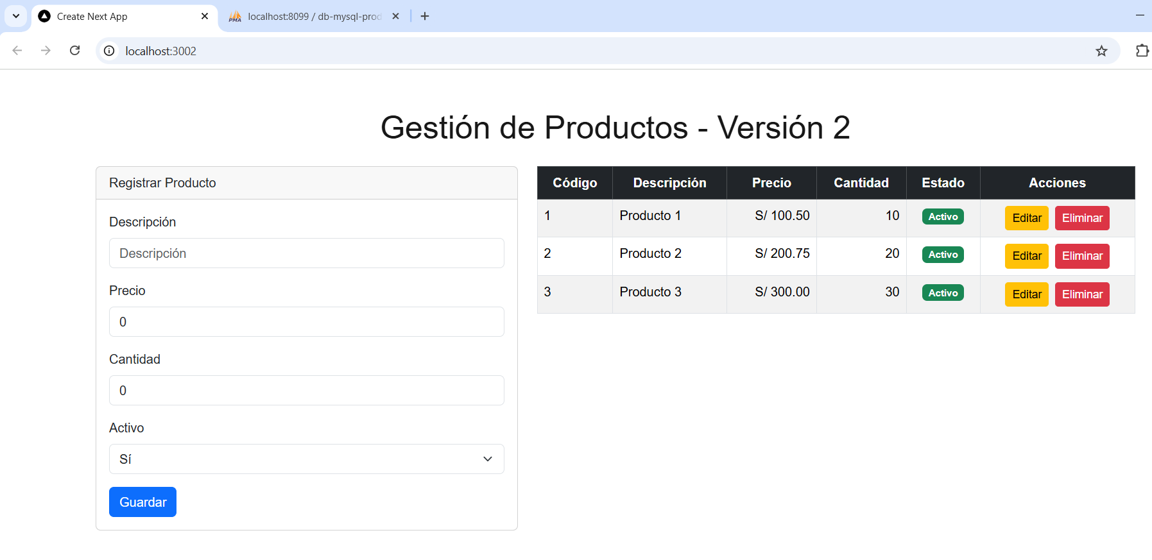

1. Otros

Implementamos Healt Checks en docker compose

Validamos estado de salud de la base de datos en mysql

Se implementa un endpoint “/health”

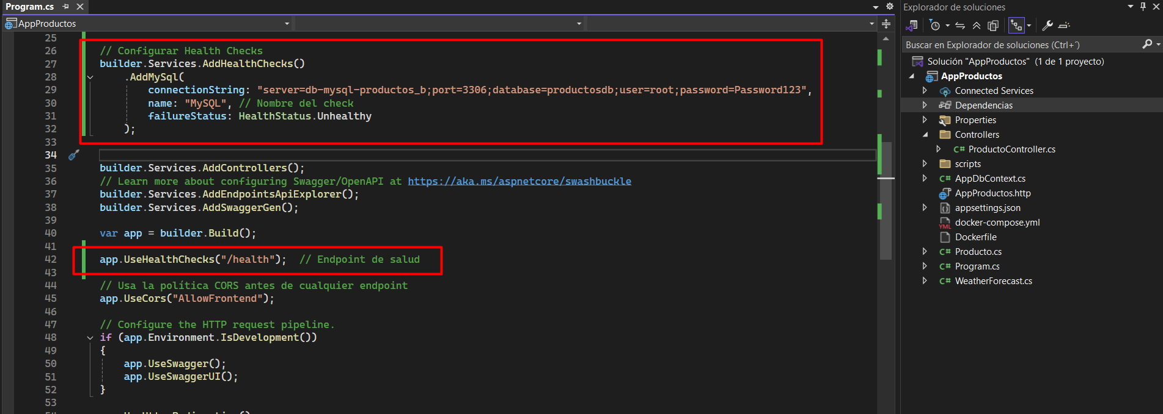

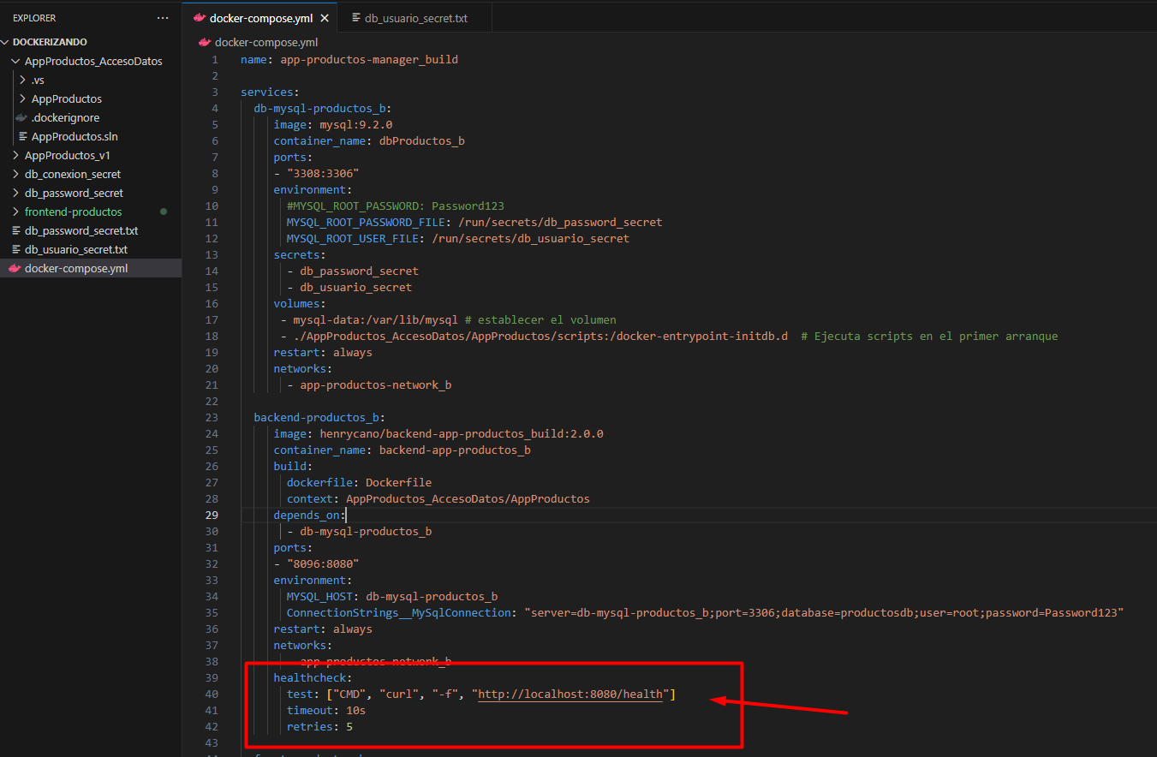

Con el contenedor de mysql activo figura “Healthy”

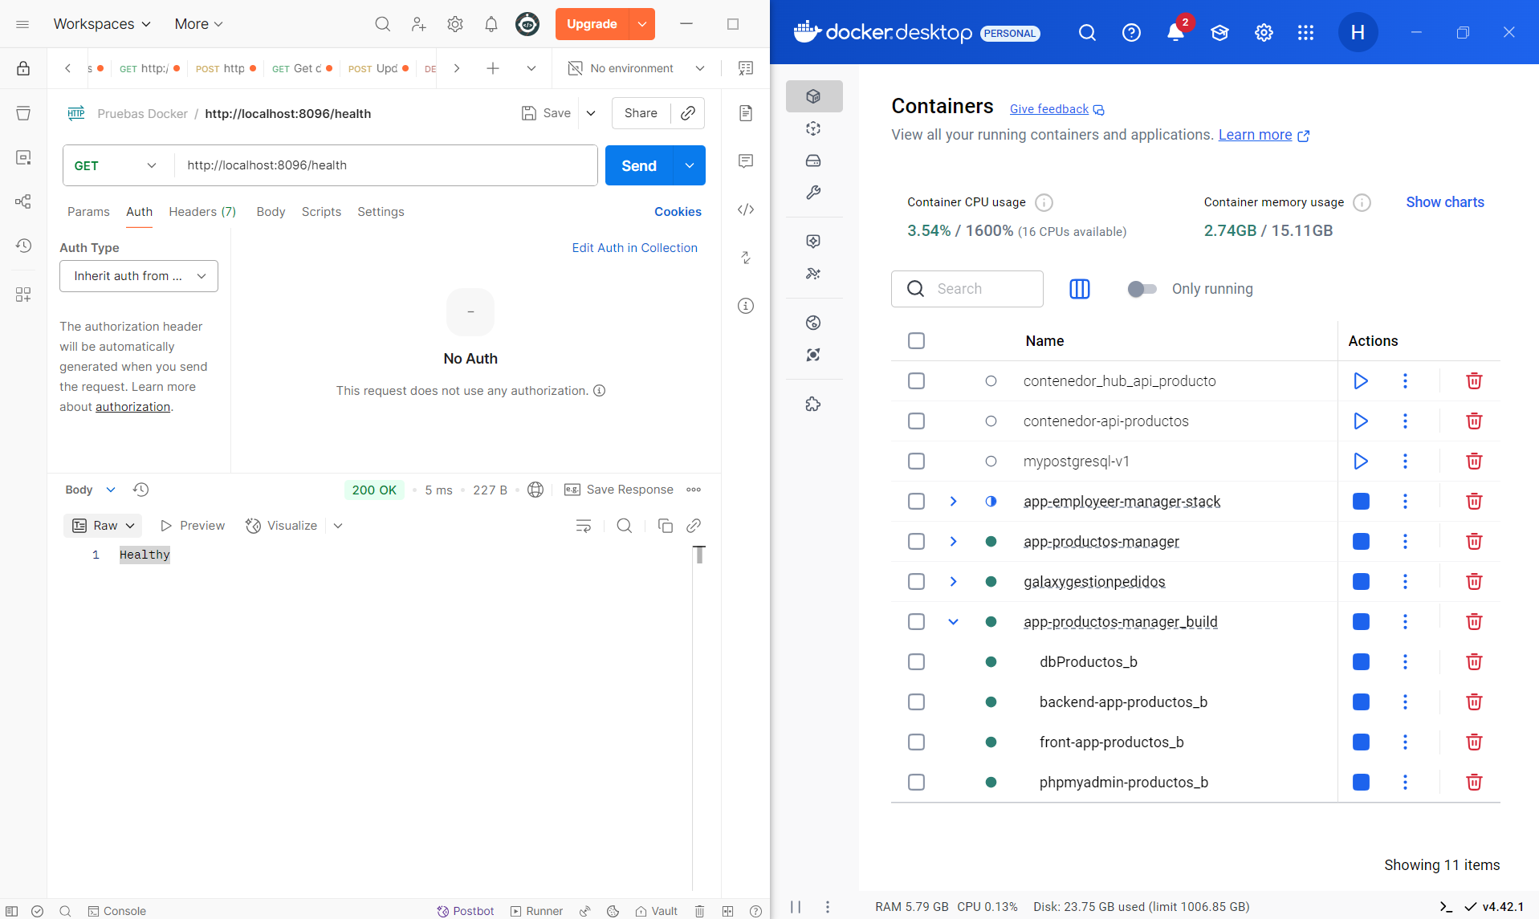

Inactivamos el contenedor de mysql y probamos nuevamente el endpoint

